

**PHẦN MỀM QUẢN LÝ KARAOKE ONE**

ĐẶC TẢ YÊU CẦU ỨNG DỤNG – FINAL

TP HỒ CHÍ MINH, THÁNG 04 NĂM 2024

MÔN LẬP TRÌNH PHÂN TÁN VỚI CÔNG NGHỆ JAVA

Bộ môn Kỹ thuật phần mềm – Khoa Công nghệ thông tin – ĐH Công nghiệp TP. HCM

**NỘI DUNG**

**1.** **GIỚI THIỆU CHUNG** 3

1.1 Mục đích 3

1.2 Phạm vi 4

1.3 Các định nghĩa, thuật ngữ, từ viết tắt 5

1.4 Tài liệu tham khảo 6

**2.** **MÔ TẢ TỔNG QUAN ỨNG DỤNG** 7

2.1 Mô hình Use case 7

2.2 Danh sách các tác nhân và mô tả 8

2.3 Danh sách Use case và mô tả 8

2.4 Các điều kiện phụ thuộc 11

**3.** **ĐẶC TẢ CÁC YÊU CẦU CHỨC NĂNG (FUNCTIONAL)** 12

3.1 UC001_Đăng nhập 12

3.1.1 Mô tả use case UC001 12

3.1.2 Biểu đồ 14

3.2 UC004_Thuê phòng 16

3.2.1 Mô tả use case UC004 16

3.2.2 Biểu đồ 18

3.3 UC006_Chuyển phòng 20

3.3.1 Mô tả use case UC006 20

3.3.2 Biểu đồ 21

3.4 UC010_Thêm dịch vụ vào hoá đơn 23

3.4.1 Mô tả use case UC005 23

3.4.2 Biểu đồ 24

3.5 UC012_Thanh toán 26

3.5.1 Mô tả use case UC006 26

3.5.2 Biểu đồ 28

3.6 UC014_Tra cứu hoá đơn 30

3.6.1 Mô tả use case UC014 30

3.6.2 Biểu đồ 31

3.7 UC017_Thêm mới phòng 33

3.7.1 Mô tả use case UC017 33

3.7.2 Biểu đồ 35

3.8 UC018_Cập nhật phòng 37

3.8.1 Mô tả use case UC018 37

3.8.2 Biểu đồ 39

3.9 UC019_Tra cứu thông tin phòng 41

3.9.1 Mô tả use case UC019 41

3.9.2 Biểu đồ 42

3.10 UC032_Thêm mới nhân viên 44

3.10.1 Mô tả use case UC032 44

3.10.2 Biểu đồ 46

3.11 UC033_Cập nhật nhân viên 48

3.11.1 Mô tả use case UC033 48

3.11.2 Biểu đồ 50

**4.** **BIỂU ĐỒ LỚP:** 53

4.1 Biểu đồ lớp (Entity): 53

# **GIỚI THIỆU CHUNG**

## Mục đích

Hiện nay, mô hình kinh doanh karaoke đang trở thành sự lựa chọn phổ biến bởi đây là nguồn đầu tư có lợi nhuận đáng kể và ổn định. Tuy nhiên, việc quản lý một cơ sở karaoke không hề đơn giản do trong quá trình vận hành có rất nhiều vấn đề phức tạp phát sinh. Ngoài ra, ngành công nghiệp karaoke cũng phải đối mặt với sự thay đổi không ngừng, không chỉ do sự phổ biến của mô hình này mà còn do ảnh hưởng mạnh mẽ từ cuộc cách mạng công nghiệp lần thứ tư. Cuộc cách mạng này đã đánh dấu sự ra đời của nhiều công nghệ mới, vậy nên việc áp dụng công nghệ thông tin vào quản lý cơ sở karaoke trở thành điều cần thiết.

***Phần mềm quản lý karaoke One*** không chỉ là một công cụ hữu ích mà còn là một yếu tố quan trọng giúp doanh nghiệp trong lĩnh vực giải trí nâng cao chất lượng dịch vụ và tối ưu hóa quy trình kinh doanh. Với tính linh hoạt và tính tiện ích, hệ thống này không chỉ đáp ứng nhu cầu quản lý và vận hành địa điểm karaoke một cách hiệu quả mà còn mang lại nhiều lợi ích cho cả khách hàng và doanh nghiệp. Mục tiêu chính của phần mềm là cung cấp một giải pháp toàn diện để tối ưu hóa quy trình tổ chức và vận hành trong mô hình kinh doanh karaoke. Tính năng đặt phòng linh hoạt, quản lý thông tin khách hàng, tính toán tự động và quản lý nhân viên được tích hợp để giúp doanh nghiệp dễ dàng quản lý và điều hành các hoạt động karaoke. Điều này bao gồm:

*Thứ nhất,* giúp tối ưu hoá quy trình đặt phòng. Phần mềm cung cấp tính năng đặt phòng linh hoạt như đặt phòng trước, đặt phòng ngay, chuyển phòng, điều này cho phép nhân viên chọn lựa và đặt phòng dễ dàng theo nhu cầu của khách hàng thông qua giao diện thân thiện và dễ sử dụng. Đồng thời, chức năng hủy đặt phòng giúp giải quyết các thay đổi và điều chỉnh theo nhu cầu của khách hàng một cách thuận lợi. Ngoài ra, việc thêm hay bớt dịch vụ phòng theo yêu cầu của khách hàng cũng được thực hiện một cách nhanh chóng và chính xác. Những điều này góp phần cải thiện trải nghiệm khách hàng và giúp tăng hiệu suất làm việc của nhân viên, đồng thời giảm thời gian giải quyết các thắc mắc và yêu cầu từ khách hàng.

*Thứ hai,* cho phép nhân viên thanh toán cho khách hàng sau khi trả phòng dựa trên thông tin thuê phòng, bao gồm giá phòng, thời gian sử dụng phòng. dịch vụ đi kèm và thuế. Bằng cách tự động tính toán tổng chi phí, phần mềm giúp tối ưu hóa quy trình thanh toán, loại bỏ việc tính toán thủ công. Điều này giúp tiết kiệm thời gian và công sức của nhân viên, đảm bảo tính chính xác và tránh sự sai sót trong quá trình tính toán, nhờ vậy, nhân viên sẽ tập trung vào dịch vụ khách hàng tốt hơn, góp phần nâng cao trải nghiệm khách hàng.

*Thứ ba,* cho phép người dùng thực hiện thống kê theo nhiều tiêu chí. Thống kê doanh thu theo ngày, tháng, năm để xác định những thời điểm hoạt động sôi động nhất, góp phần đưa ra chiến lược kinh doanh hiệu quả. Thống kê phòng giúp đánh giá được mức sử dụng của từng phòng nhằm điều chỉnh giá cả, chính sách đặt phòng phù hợp để tối ưu hoá doanh thu mỗi phòng. Thống kê dịch vụ để xác định xem những dịch vụ nào đang được khách hàng ưa chuộng, nhờ vậy, có thể quyết định số lượng và thời điểm mua hàng để đáp ứng nhu cầu khách hàng mà không làm tăng tồn kho không cần thiết để giảm thiểu chi phí lưu kho và mất mát do hỏng hóc.

## Phạm vi

- Phần mềm này tập trung vào các nghiệp vụ chính của một quán karaoke vừa và nhỏ, hướng đến sự đơn giản và hiệu quả trong quản lý, không đi vào chi tiết hoặc thực hiện các nghiệp vụ quá phức tạp.

- Phần mềm này được thiết kế đặc biệt cho nhân viên lễ tân và người quản lý của quán Karaoke One, nhằm tối ưu hóa quá trình làm việc mà không liên quan đến khách hàng.

- Với sự tập trung vào sử dụng trong nội bộ của quán, phần mềm không yêu cầu kết nối internet, giúp bảo vệ thông tin và dữ liệu của quán khỏi rủi ro mạng.

- Ngôn ngữ sử dụng trong phần mềm là tiếng Việt, đảm bảo sự dễ hiểu và tiện lợi cho người sử dụng trong quán.

- Để tăng cường trải nghiệm người dùng, phần mềm cung cấp các phím tắt tiện lợi giúp nhân viên thao tác nhanh chóng và hiệu quả hơn trong các tác vụ hàng ngày.

## Các định nghĩa, thuật ngữ, từ viết tắt

**Bảng 1:** Tổng hợp các thuật ngữ, từ viết tắt

|  |  |  |  |
| --- | --- | --- | --- |
| **STT** | **Thuật ngữ, từ viết tắt** | **Giải thích** | **Ghi chú** |
| 1 | Use case | Biểu đồ Use case (Use Case Diagram) là biểu được sử dụng để mô tả cách một hệ thống hoặc ứng dụng tương tác với người dùng, các thực thể bên ngoài, hoặc các hệ thống khác thông qua các tác vụ (use cases). |  |
| 2 | Activity | Biểu đồ Hoạt động (Activity Diagram) là biểu đồ được sử dụng để mô tả quy trình hoạt động, các hoạt động, tác vụ, và quyết định tương tác trong một quy trình cụ thể. |  |
| 3 | Sequence | Biểu đồ Tuần tự (Sequence Diagram) là biểu đồ dùng để xác định các trình tự diễn ra sự kiện của một nhóm đối tượng nào đó. Nó miêu tả chi tiết các thông điệp được gửi và nhận giữa các đối tượng đồng thời cũng chú trọng đến việc trình tự về mặt thời gian gửi và nhận các thông điệp đó. |  |
| 4 | Sơ đồ DFD (Data Flow Diagram) | Là một biểu đồ mô tả luồng dữ liệu trong hệ thống, từ nguồn gốc đến đích và qua các xử lý trung gian. Các thành phần chính bao gồm các quy trình xử lý, luồng dữ liệu và các lưu trữ dữ liệu. |  |
| 5 | Sơ đồ UML | Là một ngôn ngữ đồ họa được sử dụng để mô hình hóa và thiết kế hệ thống phần mềm. Các biểu đồ UML phổ biến bao gồm sơ đồ lớp, sơ đồ tuần tự và sơ đồ use case. |  |
| 6 | Sơ đồ Entity-Relationship (ER) | Là một biểu đồ được sử dụng để mô tả cấu trúc của cơ sở dữ liệu, trong đó các thực thể (entity) được biểu diễn dưới dạng hình học và mối quan hệ giữa chúng được mô tả. |  |
| 7 | DAO | Viết tắt của từ “Data Access Object”, được sử dụng trong lập trình để tách biệt lớp xử lý dữ liệu, tạo ra một lớp trung gian giúp quản lý truy cập vào cơ sở dữ liệu một cách hiệu quả. |  |

## Tài liệu tham khảo

**Bảng 2:** Tổng hợp các tài liệu tham khảo

|  |  |  |
| --- | --- | --- |
| **STT** | **Tên tài liệu** | **Ghi chú** |
| 1 | PGS. TS. Đặng Văn Đức (2002), *Phân tích Thiết kế hướng đối tượng* , Viện Công nghệ thông tin. | Tài liệu sử dụng dưới dạng Ebook (được chuyển bởi sinh viên lớp DHTH4LT, Đại học Công nghiệp - 10/2009). Dù hơn 10 năm nhưng kiến thức nền tảng của tài liệu vẫn còn hữu ích. |
|  |  |  |
|  |  |  |

# **MÔ TẢ TỔNG QUAN ỨNG DỤNG**

## Mô hình Use case

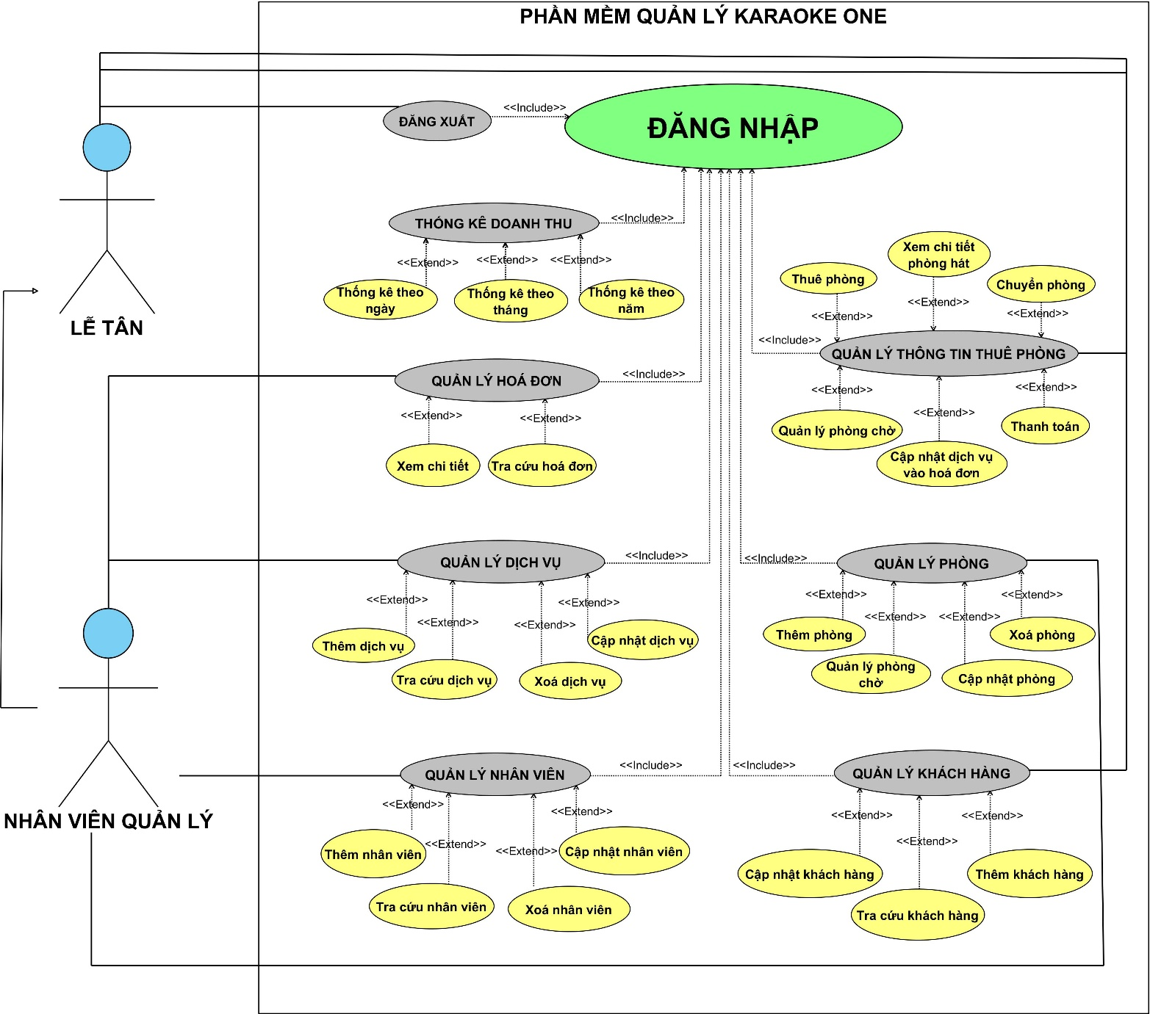

**Hình 1.** Sơ đồ use case tổng quát của phần mềm quản lý karaoke One

## Danh sách các tác nhân và mô tả

**Bảng 3:** Danh sách các tác nhân trong hệ thống quản lý karaoke One

|  |  |  |
| --- | --- | --- |
| **Tác nhân** | **Mô tả tác nhân** | **Ghi chú** |
| Nhân viên quản lý | Được cấp quyền sử dụng toàn bộ chức năng trên hệ thống. |  |
| Lễ tân | Được cấp quyền để thực hiện các chức năng về việc quản lý thông tin thuê phòng. |  |

## Danh sách Use case và mô tả

**Bảng 4:** Danh sách các Use case trong hệ thống quản lý karaoke One

|  |  |  |  |  |
| --- | --- | --- | --- | --- |
| **ID** | **Tên Use case** | **Mô tả ngắn gọn Use case** | **Chức năng** | **Ghi chú** |
| UC001 | Đăng nhập | Cho phép nhân viên đăng nhập vào hệ thống để sử dụng các chức năng khác. | Đăng nhập vào hệ thống. |  |
| UC002 | Đăng xuất | Thoát khỏi hệ thống | Đăng xuất. |  |
| UC003 | Quên mật khẩu | Khôi phục quyền truy cập vào tài khoản khi người dùng quên mật khẩu | Quên mật khẩu |  |
| UC004 | Thuê phòng | Cho phép nhân viên thuê phòng phòng ngay cho khách. | Quản lý thông tin thuê phòng |  |
| UC005 | Xem chi tiết phòng hát | Cho phép nhân viên thực hiện việc xem chi tiết phòng đang sử dụng bao gồm thông tin phòng, dịch vụ đang sử dụng. | Quản lý thông tin thuê phòng |  |
| UC006 | Chuyển phòng | Cho phép nhân viên quản lý thực hiện việc chuyển phòng cho khách hàng. | Quản lý thông tin thuê phòng |  |
| UC007 | Cập nhật dịch vụ vào hoá đơn | Cập nhật (thêm, sửa, xóa) các dịch vụ theo yêu cầu của khách hàng vào hoá đơn. | Quản lý thông tin thuê phòng |  |
| UC008 | Thanh toán | Thanh toán phòng sau khi khách hàng trả phòng. | Quản lý thông tin thuê phòng |  |
| UC009 | Xuất hoá đơn | Xuất hoá đơn khi thanh toán | Quản lý hoá đơn |  |
| UC010 | Tra cứu hóa đơn | Cho phép nhân viên thực hiện việc tìm kiếm và xem thông tin hóa đơn được lưu trữ trong hệ thống. | Quản lý hoá đơn |  |
| UC011 | Xem chi tiết hoá đơn | Hiển thị các thông tin của hóa đơn | Quản lý hoá đơn |  |
| UC012 | Thống kê doanh thu | Cho phép nhân viên Quản lý thống kê doanh thu theo ngày hoặc tháng hoặc năm | Thống kê doanh thu |  |
| UC013 | Thêm mới phòng | Chức năng cho phép nhân viên Quản lý thực hiện thêm mới thông tin phòng trong hệ thống. | Quản lý phòng |  |
| UC014 | Cập nhật phòng | Cho phép nhân viên Quản lý thực hiện cập nhật thông tin của phòng được lưu trữ trong hệ thống. | Quản lý phòng |  |
| UC015 | Tra cứu phòng | Cho phép nhân viên Quản lý thực hiện việc tìm kiếm và xem thông tin phòng được lưu trữ trong hệ thống. | Quản lý phòng |  |
| UC016 | Xóa phòng | Cho phép nhân viên Quản lý thực hiện xóa thông tin phòng được lưu trữ trong hệ thống. | Quản lý phòng |  |
| UC017 | Thêm mới dịch vụ | Cho phép nhân viên Quản lý thực hiện thêm mới thông tin dịch vụ vào hệ thống. | Quản lý dịch vụ |  |
| UC018 | Cập nhật dịch vụ | Cho phép nhân viên Quản lý thực hiện cập nhật thông tin các dịch vụ trong hệ thống. | Quản lý dịch vụ |  |
| UC019 | Tra cứu dịch vụ | Cho phép nhân viên thực hiện việc tìm kiếm và xem thông tin dịch vụ được lưu trữ trong hệ thống. | Quản lý dịch vụ |  |
| UC020 | Xóa dịch vụ | Cho phép nhân viên Quản lý xóa thông tin các dịch vụ trong hệ thống quản lý karaoke. | Quản lý dịch vụ |  |
| UC021 | Thêm nhân viên | Cho phép nhân viên Quản lý thực hiện thêm mới thông tin nhân viên vào hệ thống. | Quản lý nhân viên |  |
| UC022 | Cập nhật thông tin nhân viên | Cho phép nhân viên Quản lý thực hiện cập nhật thông tin nhân viên được lưu trữ trong hệ thống. | Quản lý nhân viên |  |
| UC023 | Tra cứu thông tin nhân viên | Cho phép nhân viên quản lý thực hiện việc tìm kiếm và xem thông tin của nhân viên được lưu trữ trong hệ thống. | Quản lý nhân viên |  |
| UC024 | Xóa nhân viên | Cho phép nhân viên quản lý xóa thông tin nhân viên không còn làm việc trong quán karaoke | Quản lý nhân viên |  |
| UC025 | Thêm mới khách hàng | Cho phép nhân viên Quản lý thực hiện thêm mới thông tin khách hàng vào hệ thống. | Quản lý khách hàng |  |
| UC026 | Cập nhật thông tin khách hàng | Cho phép nhân viên Quản lý thực hiện cập nhật thông tin khách hàng được lưu trữ trong hệ thống. | Quản lý khách hàng |  |
| UC027 | Tra cứu khách hàng | Cho phép nhân viên thực hiện việc tìm kiếm và xem thông tin chi tiết khách hàng được lưu trữ trong hệ thống. | Quản lý khách hàng |  |

## Các điều kiện phụ thuộc

**Cấu hình phần cứng :**

* Máy chủ (Server): Một máy chủ có CPU đa lõi, RAM đủ lớn và ổ đĩa lưu trữ nhanh là cần thiết.
* Mạng: Đảm bảo mạng có bang thông đủ để hỗ trợ số lượng lớn người dùng cùng kết nối và sử dụng ứng dụng không trục trặc. Kết nối Internet ổn định là quan trọng để đảm bảo sự liên tục trong việc truy cập dịch vụ.

**Phần mềm:**

* Hệ điều hành máy chủ: Windows Server (hệ điều hành phải được cấu hình và tối ưu hóa để hỗ trợ ứng dụng và cơ sở dữ liệu) .
* Ngôn ngữ lập trình: Java.
* Cơ sở dữ liệu: SQL Server (Microsoft SQL Server v19.2.0).

**Công cụ phát triển:**

* Môi trường phát triển(IDE): sử dụng Eclipse phiên bản 2023-03 (4.27.0) để viết chương trình.
* Quản lý code: sử dụng GitHub để theo dõi và quản lý mã nguồn.

**Yêu cầu khác:**

* Giao diện người dùng (UI/UX): Thiết kế giao diện người dùng thân thiện và dễ sử dụng để cải thiện trải nghiệm của người dùng.
* Dự trữ dữ liệu: Sao lưu và dự trữ dữ liệu, đặc biệt là dữ liệu khách hàng và đặt phòng

# **ĐẶC TẢ CÁC YÊU CẦU CHỨC NĂNG (FUNCTIONAL)**

## UC001_Đăng nhập

### Mô tả use case UC001

**Bảng 5:** Đặt tả use case Đăng nhập

|  |  |
| --- | --- |
| **Tên use case:** Đăng nhập | |
| **Actor:** Nhân viên Quản lý, lễ tân | |
| **Mô tả:** Cho phép nhân viên đăng nhập vào hệ thống để sử dụng các chức năng khác.. | |
| **Precondition:** Đang ở giao diện đăng nhập. Nhân viên được cấp tài khoản. | |
| **Postcondition:** Đăng nhập thành công vào hệ thống và hệ thống dựa trên thông tin đăng nhập phân quyền tùy theo loại nhân viên. Ngược lại, thông báo đăng nhập thất bại. | |
| **Basic flow:** | |
| **Actor** | **System** |
| 1. Nhân viên nhập tài khoản và mật khẩu. |  |
| 2. Nhân viên chọn **Đăng nhập.** |  |
|  | 3. Hệ thống tiến hành kiểm tra thông tin đăng nhập. |
|  | 4. Hệ thống thông báo **"Đăng nhập thành công”.** |
|  | 5. Hệ thống dựa trên thông tin đăng nhập mà chuyển sang giao diện theo phân quyền của nhân viên. |
| **Alternate flow:** | |
|  | 4.1 Hệ thống thông báo đăng nhập không thành công. |
|  | 4.2 Hệ thống yêu cầu người dùng xác nhận **Tiếp tục** hay **Thoát.** |
| 4.3.1 Nhân viên chọn **Tiếp tục**. Quay về bước 2. |  |
| 4.3.2a Nhân viên chọn **Thoát**. |  |
|  | 4.3.2b Hệ thống thoát khỏi giao diện Đăng nhập. |

### Biểu đồ

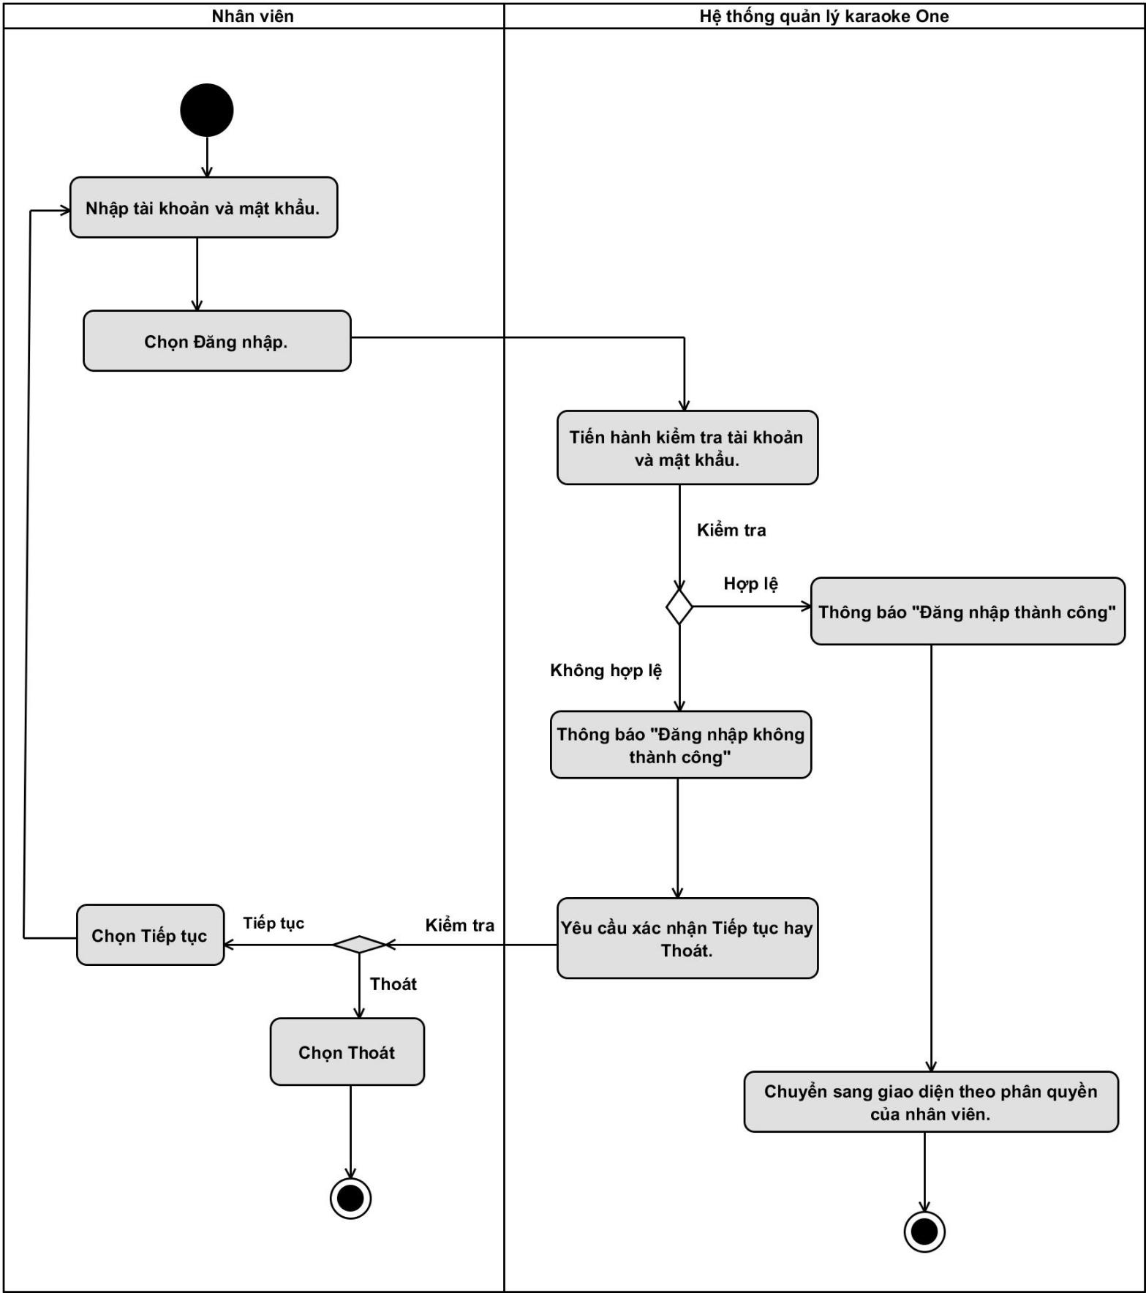

**Hình 2:** Biểu đồ activity Đăng nhập.

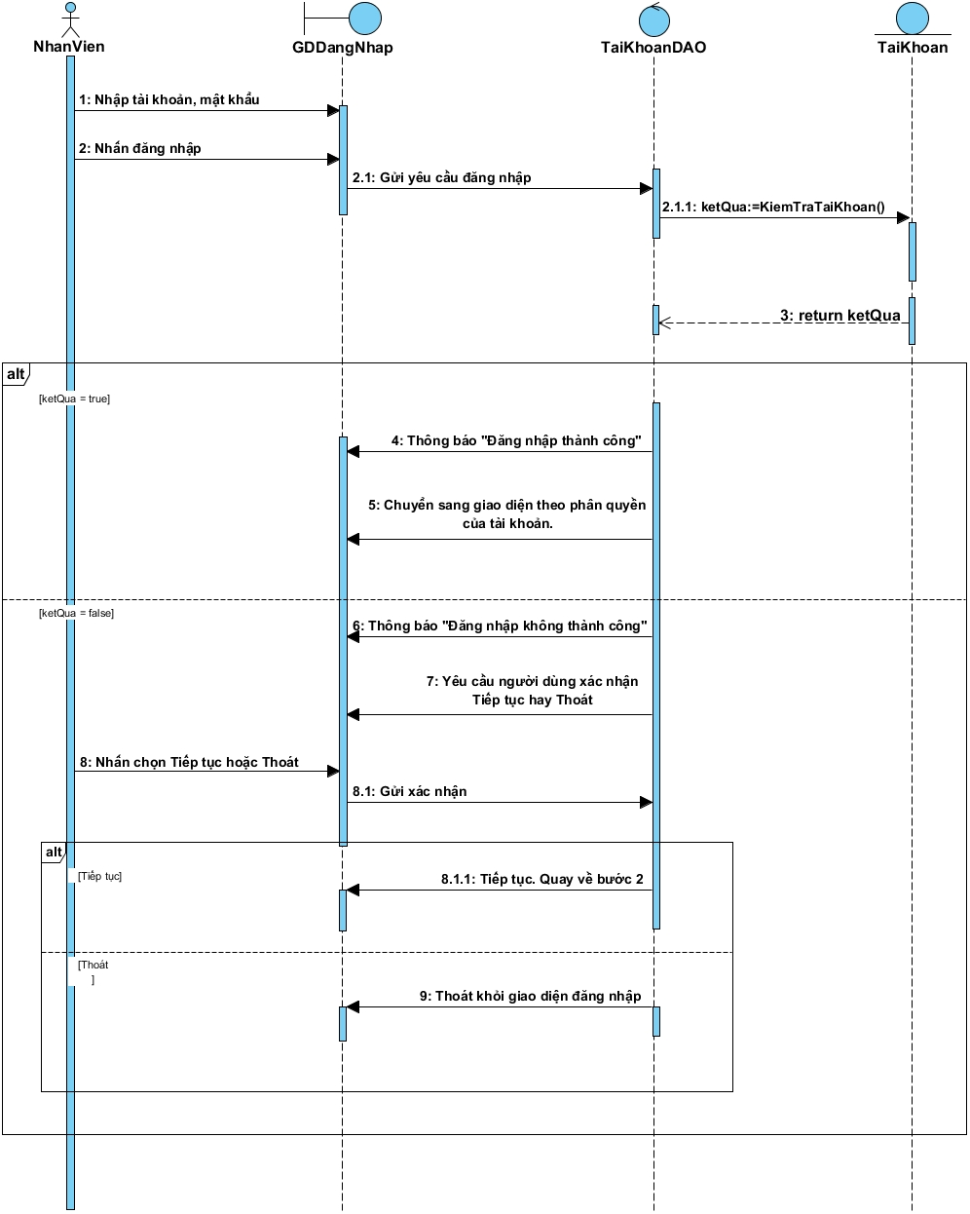

**Hình 3:** Biểu đồ sequence Đăng nhập.

## UC004_Thuê phòng

### Mô tả use case UC004

**Bảng 6:** Đặt tả use case Thuê phòng

|  |  |
| --- | --- |
| **Tên use case:** Thuê ngay | |
| **Actor:** Nhân viên Quản lý, lễ tân | |
| **Mô tả:** Cho phép nhân viên thuê phòng phòng ngay cho khách. | |
| **Precondition:** Nhân viên đã đăng nhập thành công. Các phòng đang ở trạng thái trống, có thể đặt phòng. Thời gian thuê phòng từ 8h –22h. | |
| **Postcondition:** Nhân viên thực hiện thành công chức năng thuê ngay, hệ thống thông báo thành công, thay đổi trạng thái phòng, lưu hoá đơn vào cơ sở dữ liệu. Ngược lại, hệ thống thông báo không thành công. | |
| **Basic flow:** | |
| **Actor** | **System** |
| 1. Tại giao diện trang chủ của phần mềm, nhân viên chọn **Phòng hát.** |  |
|  | 2. Hệ thống chuyển sang giao diện Phòng hát với danh sách đặt phòng đã được lưu trữ trong cơ sở dữ liệu cùng với các chức năng quản lý*.* |
| 3. Nhân viên chọn phòng đang ở trạng thái “Còn trống”. |  |
| 4. Nhân viên chọn **Thuê phòng** |  |
|  | 5. Hệ thống chuyển sang giao diện Thuê phòng |
| 6. Nhân viên chọn Thuê ngay. |  |
|  | 7. Hệ thống cập nhật ngày, giờ hiện tại trên giao diện. |
| 8. Nhân viên nhập số điện thoại khách hàng**.** |  |
| 9. Nhân viên chọn Kiểm tra |  |
|  | 10. Hệ thống kiểm tra thông tin khách hàng có tồn tại trong hệ thống không. |
|  | 11. Hệ thống hiển thị tên khách hàng đã có trong cơ sở dữ liệu. |
| 12. Nhân viên nhập số lượng khách, ghi chú. |  |
| 13. Nhân viên chọn Xác nhận. |  |
|  | 14. Hệ thống thông báo **“Thuê phòng thành công.”**. |
|  | 15. Hệ thống cập nhật lại trạng thái phòng, lưu hoá đơn mới vào cơ sở dữ liệu. |
| **Alternate flow:** | |
|  | 10.1. Hệ thống thông báo “**Khách hàng mới**”. |
| 10.2 Nhân viên nhập tên khách hàng. |  |

### Biểu đồ

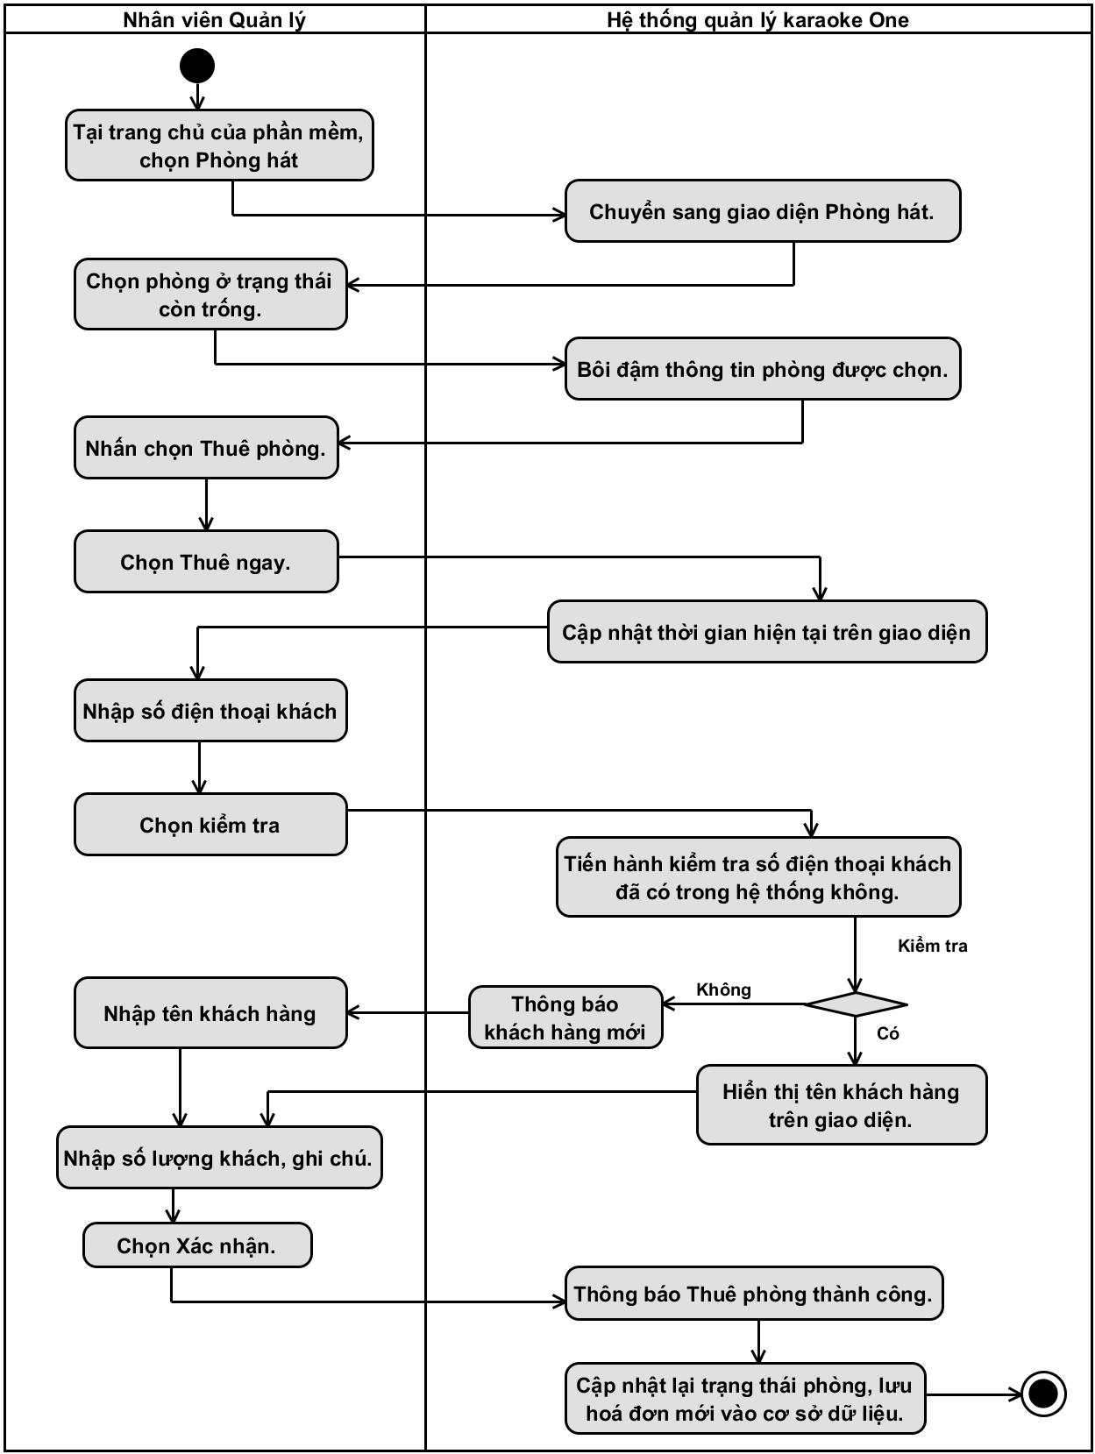

**Hình 4:** Biểu đồ activity Thuê phòng

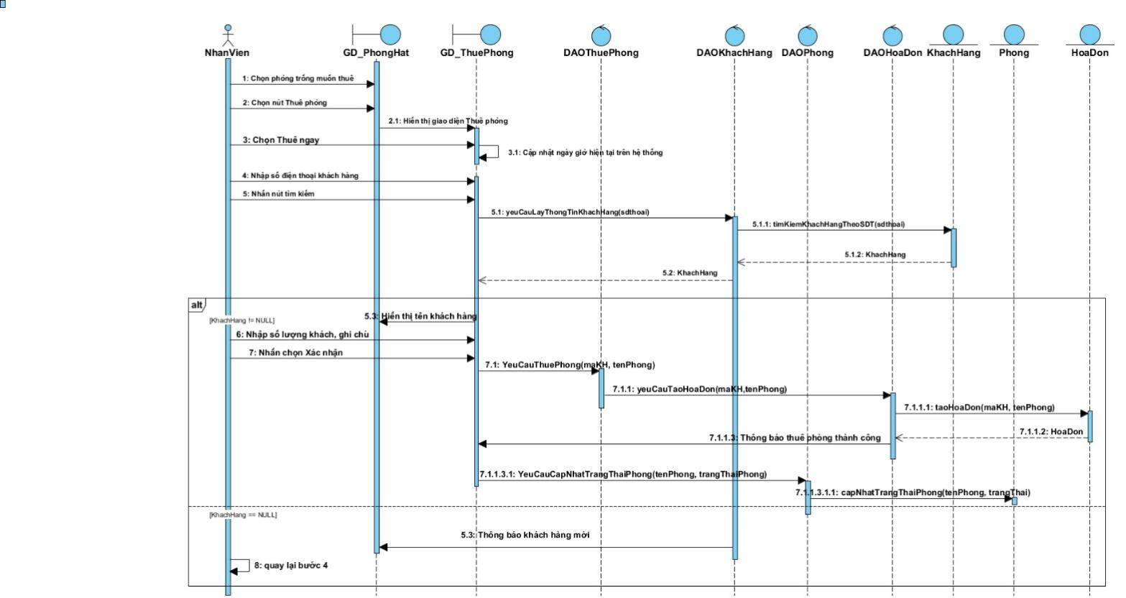

**Hình 5:** Biểu đồ sequence Thuê phòng

## UC006_Chuyển phòng

### Mô tả use case UC006

**Bảng 8:** Đặt tả use case Chuyển phòng

|  |  |
| --- | --- |
| **Tên use case:** Chuyển phòng | |
| **Mô tả sơ lược:** Cho phép nhân viên quản lý thực hiện việc chuyển phòng cho khách hàng. | |
| **Actor:** Nhân viên Quản lý , lễ tân. | |
| **Precondition:** Nhân viên đăng nhập thành công vào hệ thống. | |
| **Postcondition:** Nhân viênthực hiện thành công chức năng chuyển phòng, hệ thống cập nhật lại tình trạng phòng đã thuê và phòng mới, lưu trữ thông tin chuyển phòng vào cơ sở dữ liệu. | |
| **Basic flow:** | |
| **Actor** | **System** |
| 1. Tại giao diện trang chủ của phần mềm, nhân viên chọn **Phòng hát.** |  |
|  | 2. Hệ thống chuyển sang giao diện Phòng hát với danh sách đặt phòng đã được lưu trữ trong cơ sở dữ liệu cùng với các chức năng quản lý*.* |
| 3. Nhân viên chọn phòng đang thuê. |  |
| 4. Nhân viên chọn chuyển phòng. |  |
|  | 5. Hệ thống hiển thị giao diện chuyển phòng. |
| 6. Nhân viên chọn phòng muốn chuyển theo yêu cầu khách hàng. |  |
| 7. Nhân viên chọn **Xác nhận**. |  |
|  | 8. Hệ thống thông báo **“Chuyển phòng thành công!”**. |
|  | 9. Hệ thống cập nhật lại tình trạng phòng và lưu trữ thông tin chuyển phòng vào cơ sở dữ liệu. |

### Biểu đồ

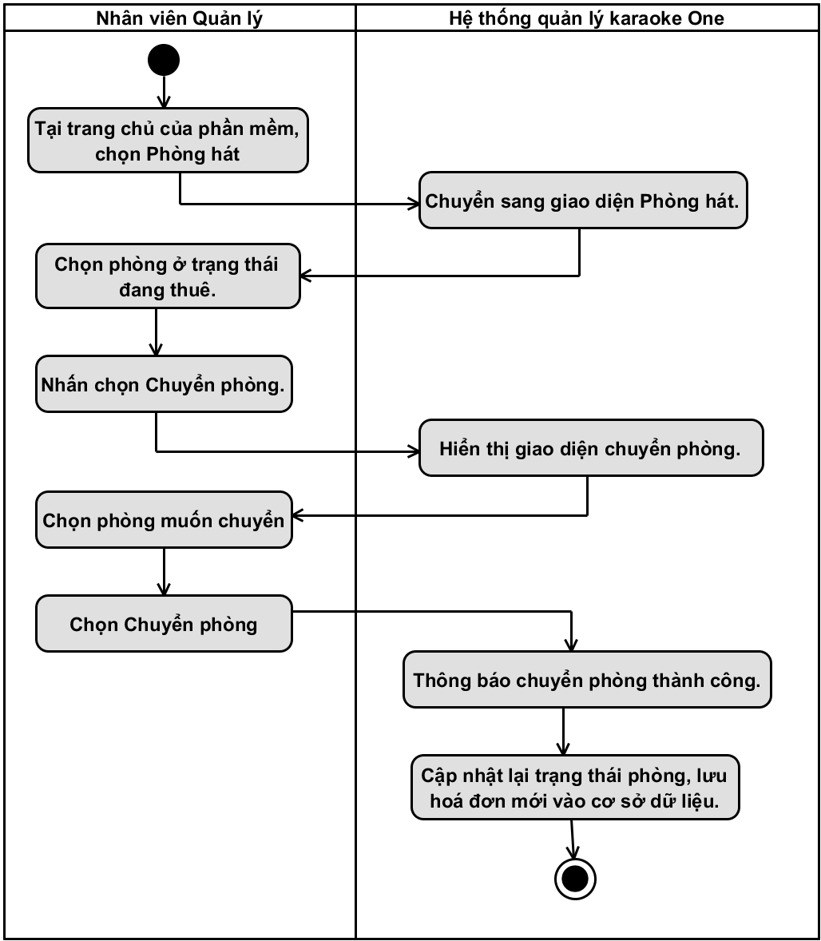

**Hình 8:** Biểu đồ activity Chuyển phòng

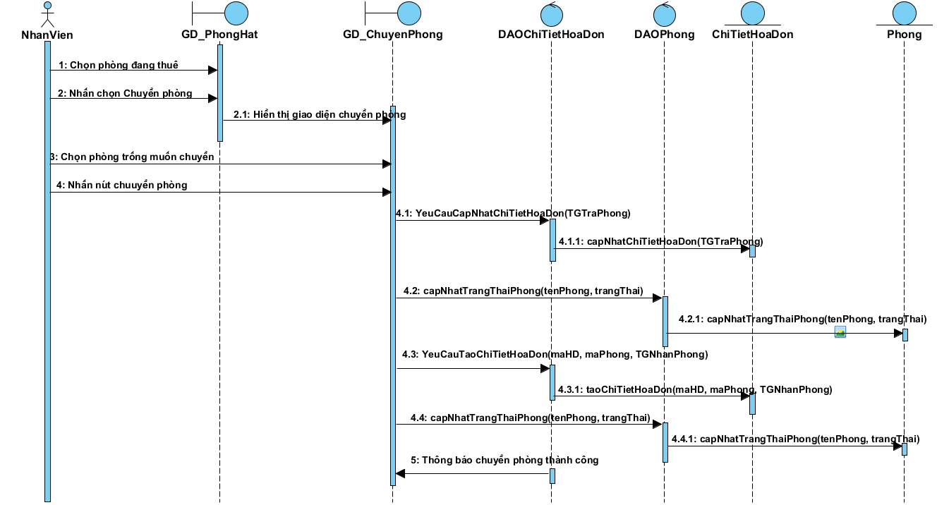

**Hình 9:** Biểu đồ sequence Chuyển phòng

## UC010_Thêm dịch vụ vào hoá đơn

### Mô tả use case UC005

**Bảng 9:** Đặt tả use case Thêm dịch vụ vào hoá đơn

|  |  |
| --- | --- |
| **Tên use case:** Thêm dịch vụ vào hoá đơn | |
| **Actor:** Nhân viên Quản lý, lễ tân | |
| **Mô tả:** Thêm các dịch vụ theo yêu cầu của khách hàng vào hoá đơn. | |
| **Precondition:** Nhân viên đã đăng nhập thành công vào hệ thống. | |
| **Postcondition:** Nhân viên thêm thành công dịch vụ vào hoá đơn của khách hàng, hệ thống lưu trữ thông tin vào cơ sở dữ liệu. | |
| **Basic flow:** | |
| **Actor** | **System** |
| 1. Tại giao diện trang chủ của phần mềm, nhân viên chọn **Phòng hát.** |  |
|  | 2. Hệ thống chuyển sang giao diện Phòng hát với danh sách đặt phòng đã được lưu trữ trong cơ sở dữ liệu cùng với các chức năng quản lý*.* |
| 3. Nhân viên chọn phòng đang thuê. |  |
| 4. Nhân viên chọn **Dịch vụ**. |  |
|  | 5. Hệ thống hiển thị giao diện dịch vụ phòng. |
| 6. Nhân viên chọn dịch vụ theo yêu cầu của khách hàng. |  |
| 7. Nhân viên chọn **Thêm**. |  |
|  | 8. Hệ thống thông báo **“Thêm dịch vụ phòng thành công!”**. |
|  | 9. Hệ thống cập nhật số lượng dịch vụ trong hoá đơn của khách hàng và số lượng tồn trong quán. |

### Biểu đồ

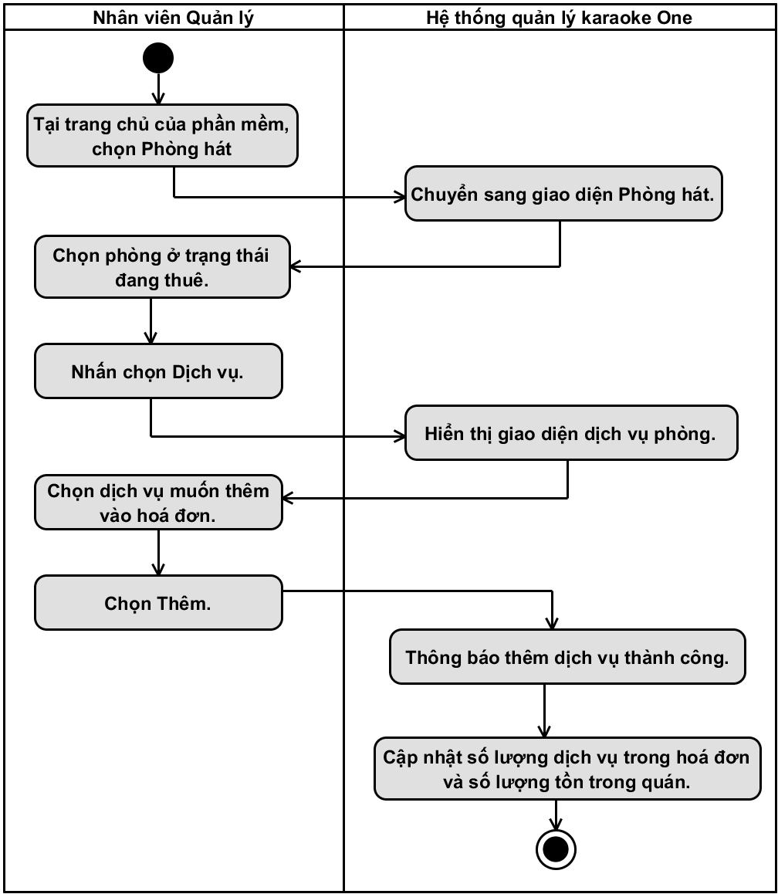

**Hình 10:** Biểu đồ activity Thêm dịch vụ vào hoá đơn

**Hình 11:** Biểu đồ sequence Thêm dịch vụ vào hoá đơn

## UC012_Thanh toán

### Mô tả use case UC006

**Bảng 10:** Đặt tả use case Thanh toán

|  |  |
| --- | --- |
| **Tên use case:** Thanh toán | |
| **Actor:** Nhân viên Quản lý, lễ tân | |
| **Mô tả:** Chức năng cho phép nhân viên thanh toán phòng sau khi khách hàng trả phòng. | |
| **Precondition:** Đăng nhập thành công vào hệ thống. Phòng đang ở trạng thái thuê phòng. | |
| **Postcondition:** Hệ thống lưu trữ thông tin hoá đơn của khách hàng trên cơ sở dữ liệu. | |
| **Basic flow:** | |
| **Actor** | **System** |
| 1. Tại giao diện trang chủ của phần mềm, nhân viên chọn **Phòng hát.** |  |
|  | 2. Hệ thống chuyển sang giao diện Phòng hát với danh sách đặt phòng đã được lưu trữ trong cơ sở dữ liệu cùng với các chức năng quản lý*.* |
| 3. Nhân viên chọn phòng đang thuê. |  |
| 4. Nhân viên chọn **Thanh toán**. |  |
|  | 5. Hệ thống hiển thị giao diện thanh toán với thông tin chi tiết thuê phòng của khách hàng và tiền thanh toán. |
| 6. Nhân viên nhập tiền khách đưa và nhấn Enter. |  |
|  | 7. Hệ thống tính tiền thừa của khách. |
| 8. Nhân viên chọn Thanh toán. |  |
|  | 9. Hệ thống thông báo **“Thanh toán thành công!”**. |
|  | 10. Hệ thống cập nhật lại tình trạng phòng là còn trống và lưu trữ thông tin hoá đơn vào cơ sở dữ liệu. |

### Biểu đồ

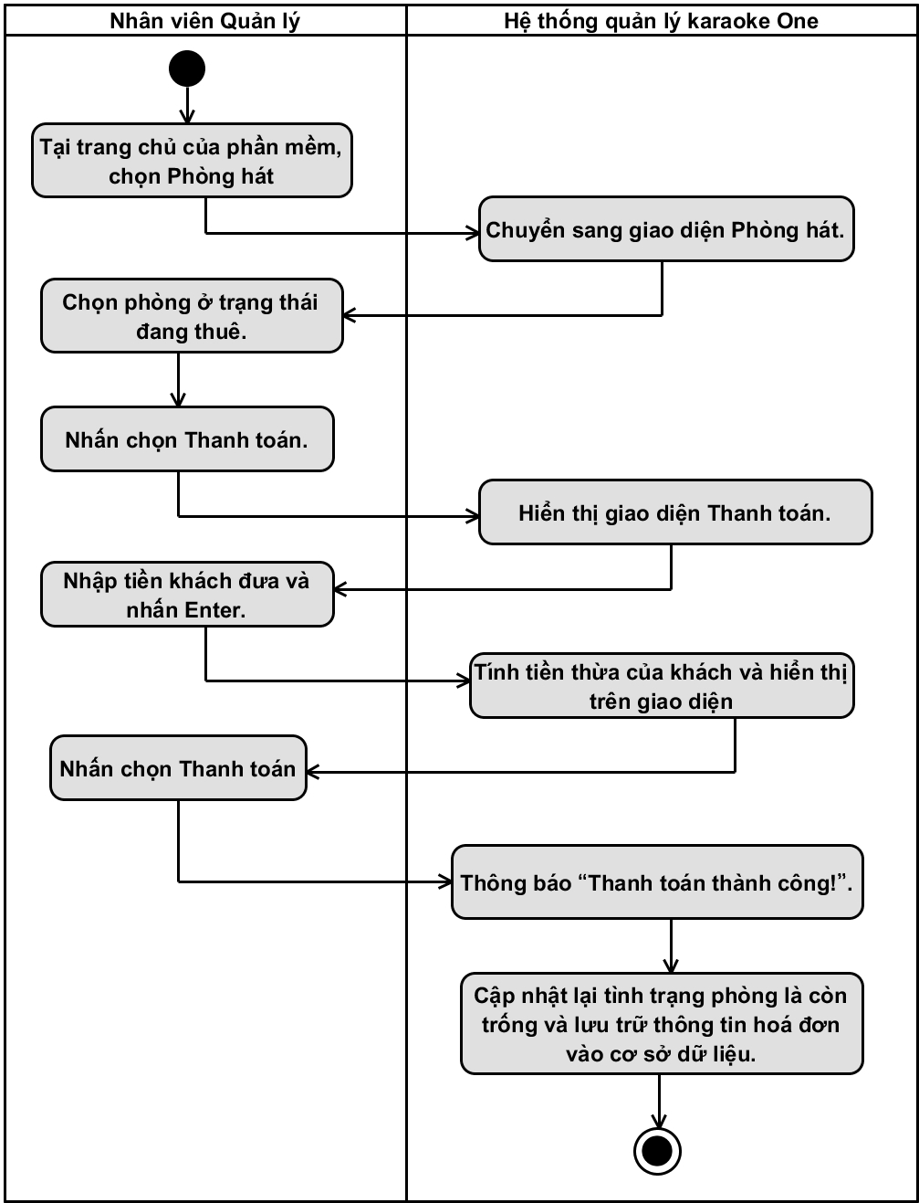

**Hình 12:** Biểu đồ activity Thanh toán

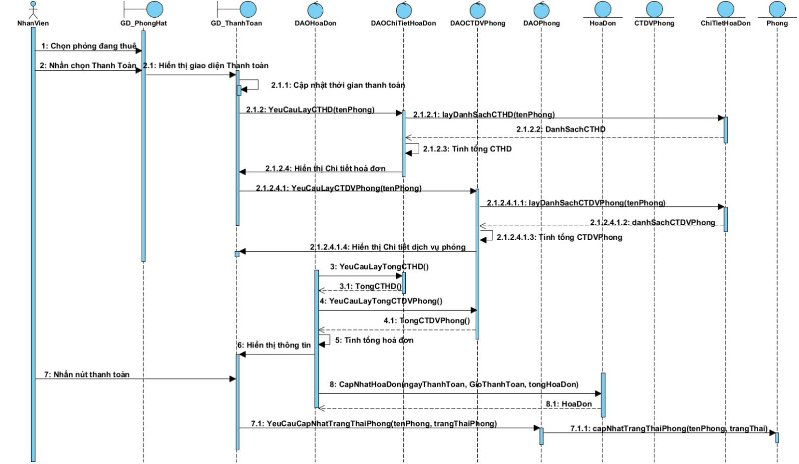

**Hình 13:** Biểu đồ sequence Thanh toán

## UC014_Tra cứu hoá đơn

### Mô tả use case UC014

**Bảng 11:** Đặt tả use case Tra cứu hoá đơn

|  |  |
| --- | --- |
| **Tên use case:** Tra cứu thông tin hóa đơn | |
| **Mô tả sơ lược:** Cho phép nhân viên thực hiện việc tìm kiếm hóa đơn bằng mã hoá đơn, tên nhân viên, số điện thoại khách hàng. | |
| **Actor:** Nhân viên Quản lý , lễ tân. | |
| **Precondition:** Nhân viên đăng nhập thành công vào hệ thống. | |
| **Postcondition:** Nhân viênthực hiện thành công chức năng tra cứu thông tin hóa đơn, hệ thống thông báo tìm thấy hoá đơn. Ngược lại, hệ thống thông báo không tìm thấy hoá đơn. | |
| **Basic flow:** | |
| **Actor** | **System** |
| 1. Tại trang chủ của phần mềm, nhân viên chọn **Hóa đơn**. |  |
|  | 2. Hệ thống chuyển sang giao diện quản lý hoá đơn cùng với danh sách hoá đơn và các chức năng. |
| 3. Nhân viên nhập mã hoá đơn (hoặc tên nhân viên, hoặc số điện thoại khách hàng). |  |
| 4. Nhân viên chọn **Tìm kiếm**. |  |
|  | 5. Hệ thống tiến hành kiểm tra thông tin đã nhập. |
|  | 6. Hệ thống thông báo **“Đã tìm thấy hóa đơn”**. |
|  | 7. Hệ thống hiển thị thông tin hóa đơn trên bảng thông tin. |
| **Alternate flow:** | |
|  | 6.1. Hệ thống thông báo **“Không tìm thấy hoá đơn”**. |
| 6.2. Quay lại bước 4. |  |

### Biểu đồ

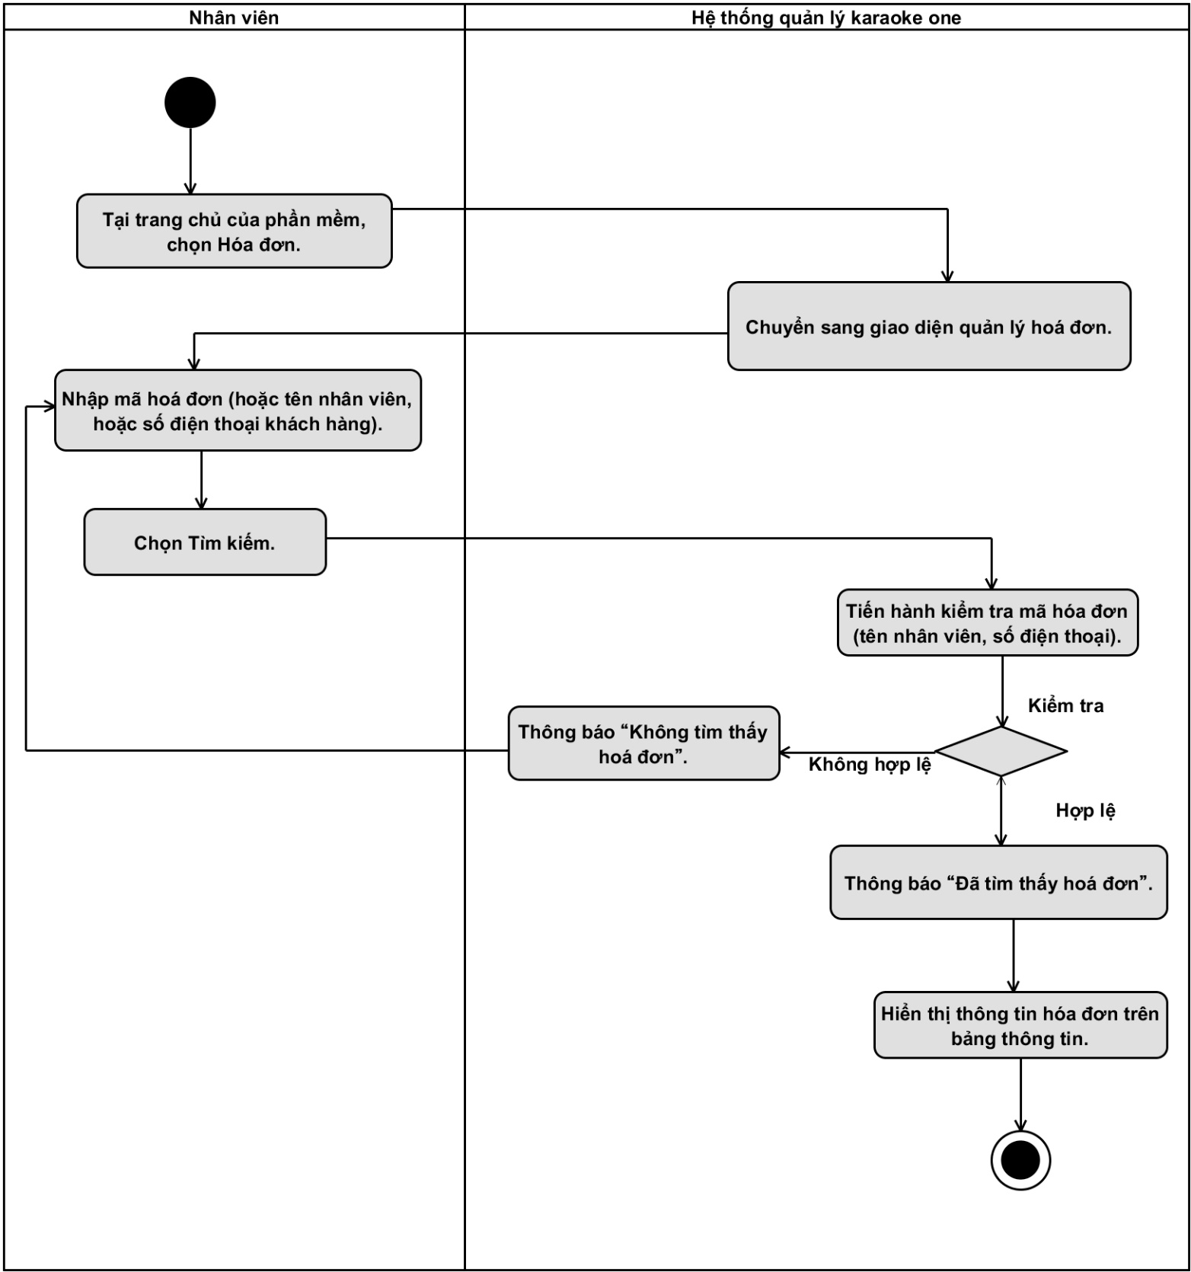

**Hình 14:** Biểu đồ activity Tra cứu hoá đơn

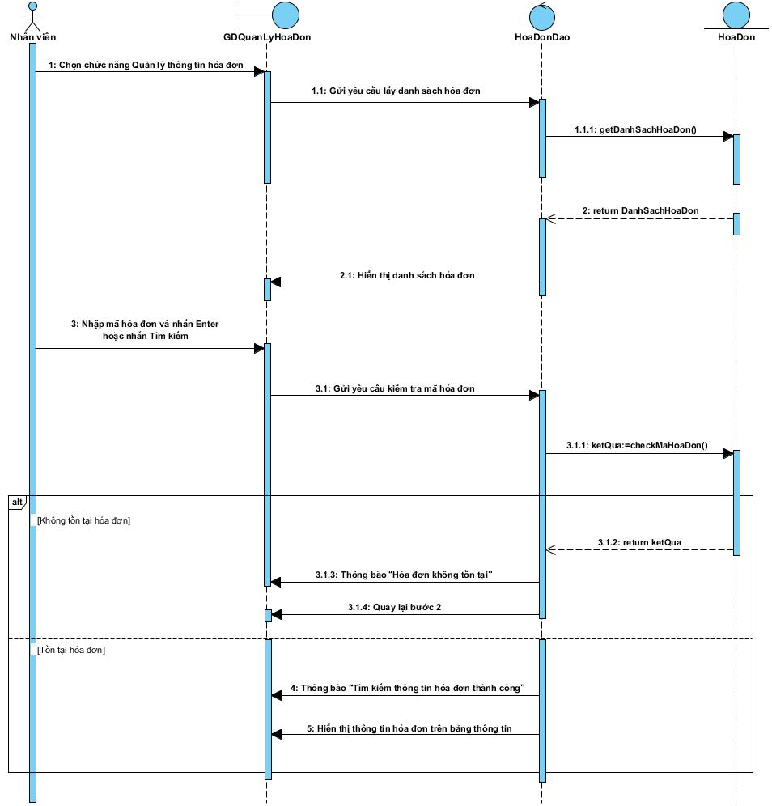

**Hình 15:** Biểu đồ sequence Tra cứu hoá đơn

## UC017_Thêm mới phòng

### Mô tả use case UC017

**Bảng 14:** Đặt tả use case Thêm mới phòng

|  |  |
| --- | --- |
| **Tên use case:** Thêm mới phòng | |
| **Actor:** Nhân viên Quản lý | |
| **Mô tả:** Chức năng cho phép nhân viên Quản lý thực hiện thêm mới thông tin phòng vào hệ thống quản lý karaoke. | |
| **Precondition:** Nhân viên Quản lý đăng nhập thành công vào hệ thống. | |
| **Postcondition:** Nhân viên Quản lý thực hiện thành công chức năng thêm mới thông tin phòng, hệ thống thông báo thêm thành công và lưu trữ thông tin phòng mới vào cơ sở dữ liệu. Ngược lại, hệ thống báo thêm không thành công. | |
| **Basic flow:** | |
| **Actor** | **System** |
| 1. Tại trang chủ của phần mềm, nhân viên Quản lý chọn **Phòng.** |  |
|  | 2. Hệ thống chuyển sang giao diện Quản lý phòng với danh sách thông tin phòng được lưu trữ trong cơ sở dữ liệu cùng với các chức năng. |
| 3. Nhân viên Quản lý chọn **Thêm mới.** |  |
|  | 4. Hệ thống thêm Mã phòng mới, tình trạng phòng là Còn trống trên ô dữ liệu. |
| 5. Nhân viên Quản lý chọn **loại phòng.** |  |
|  | 6. Hệ thống tự động cập nhật các thông tin của loại phòng đó như: *tên phòng, giá phòng, sức chứa* lên các ô thông tin tương ứng. |
| 7. Nhân viên Quản lý nhập tên phòng, mô tả. |  |
| 8. Nhân viên Quản lý chọn **Lưu.** |  |
|  | 9. Hệ thống thông báo **“Bạn có chắc chắn muốn thêm mới phòng?”** và yêu cầu xác nhận. |
| 10. Nhân viên Quản lý chọn Yes. |  |
|  | 11. Hệ thống kiểm tra thông tin mà người dùng nhập. |
|  | 12. Hệ thống thông báo **“Thêm mới phòng thành công!”** |
|  | 13. Hệ thống lưu trữ thông tin của phòng vào cơ sở dữ liệu. |
| **Alternate flow:** | |
| 10.1 Nhân viên Quản lý chọn No và quay lại bước 5. |  |
|  | 12.1 Hệ thống thông báo **“Thêm mới phòng không thành công!”** **.** |
|  |  |

### Biểu đồ

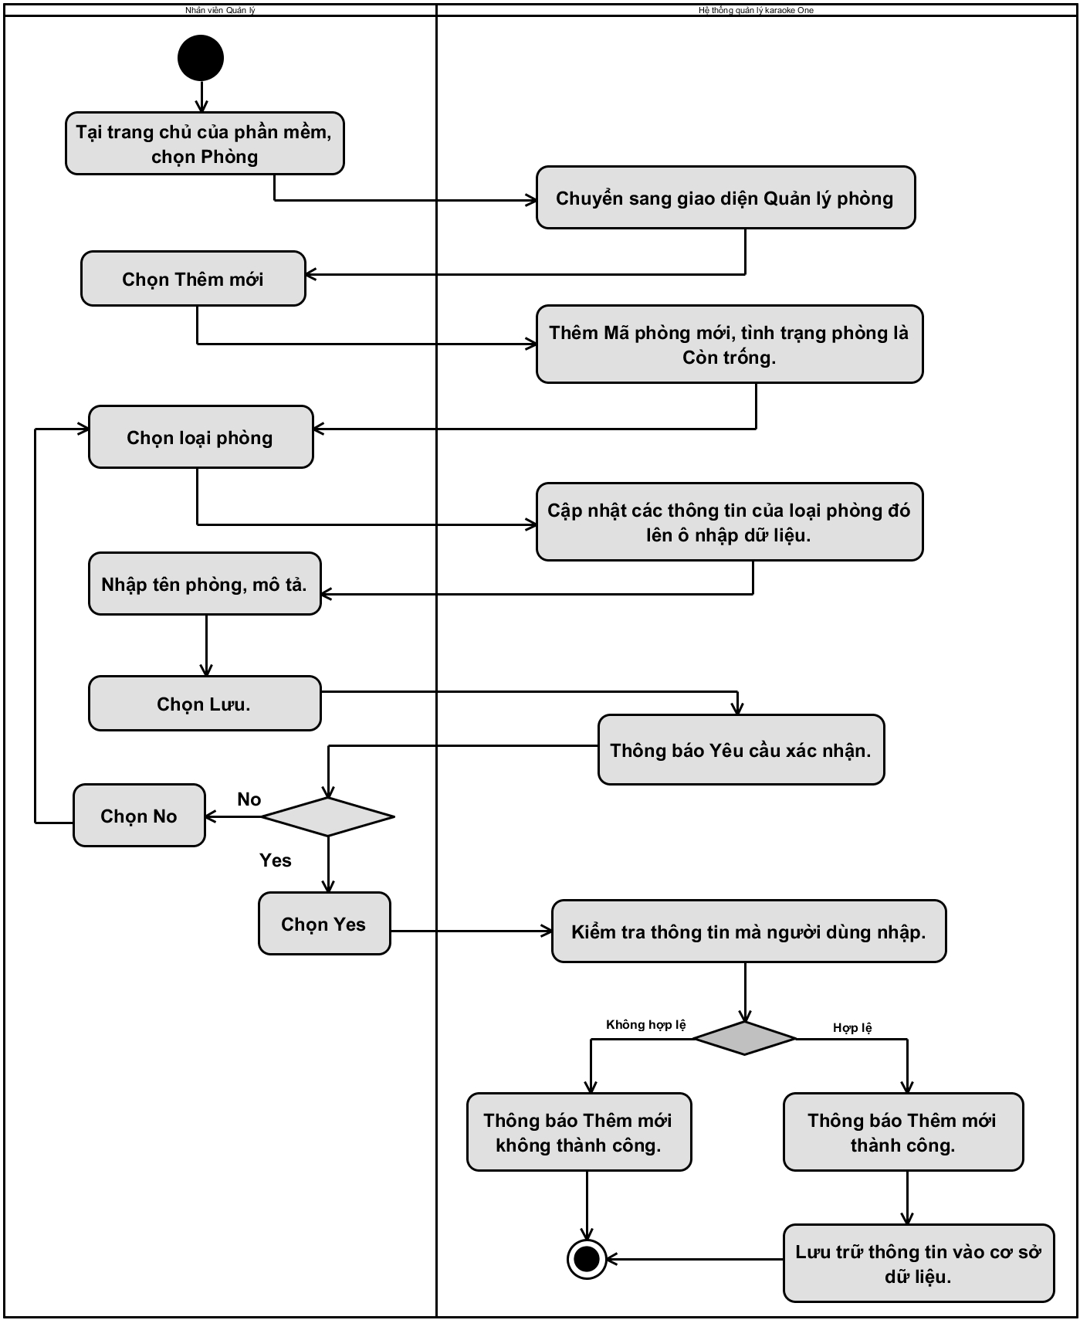

**Hình 20:** Biểu đồ activity Thêm mới thông tin phòng

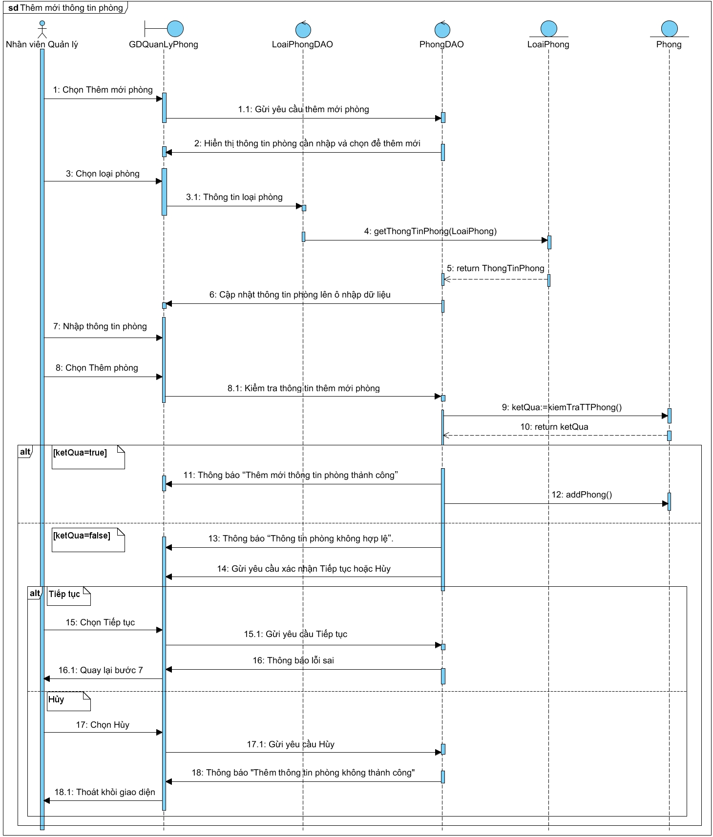

**Hình 21:** Biểu đồ sequence Thêm mới thông tin phòng

## UC018_Cập nhật phòng

### Mô tả use case UC018

**Bảng 15:** Đặt tả use case Cập nhật phòng

|  |  |
| --- | --- |
| **Tên use case:** Cập nhật phòng | |
| **Actor:** Nhân viên Quản lý | |
| **Mô tả:** Cho phép nhân viên Quản lý thực hiện cập nhật thông tin của phòng được lưu trữ trong hệ thống. | |
| **Precondition:** Nhân viên Quản lý đã đăng nhập thành công vào hệ thống. | |
| **Postcondition:** Nhân viên Quản lý cập nhật thông tin phòng thành công, hệ thống lưu trữ thông tin phòng đã cập nhật vào cơ sở dữ liệu. Ngược lại, thông báo cập nhật không thành công. | |
| **Basic flow:** | |
| **Actor** | **System** |
| 1. Tại trang chủ của phần mềm, nhân viên Quản lý chọn **Phòng.** |  |
|  | 2. Hệ thống chuyển sang giao diện Quản lý phòng với danh sách thông tin phòng được lưu trữ trong cơ sở dữ liệu cùng với các chức năng. |
| 3. Nhân viên Quản lý chọn phòng cần cập nhật. |  |
|  | 4. Hệ thống bôi đậm thông tin phòng được chọn trong bảng danh sách thông tin phòng và cập nhật thông tin phòng lên ô nhập dữ liệu tương ứng. |
| 5. Nhân viên Quản lý cập nhật thông tin của phòng: Loại phòng, tên phòng, mô tả. |  |
| 6. Nhân viên Quản lý chọn **Cập nhật.** |  |
|  | 7. Hệ thống thông báo **“Bạn có chắc chắn muốn cập nhật phòng?”** và yêu cầu xác nhận. |
| 8. Nhân viên Quản lý chọn Yes. |  |
|  | 9. Hệ thống kiểm tra thông tin mà người dùng nhập. |
|  | 10. Hệ thống thông báo **“Cập nhật thông tin phòng thành công!”** |
|  | 13. Hệ thống lưu trữ thông tin của phòng vào cơ sở dữ liệu. |
| **Alternate flow:** | |
| 8.1 Nhân viên Quản lý chọn **No,** quay lại bước 5. |  |
|  | 10.1 Hệ thống thông báo **“Thông tin cập nhật phòng không hợp lệ!”** |
| 10.2 Nhân viên Quản lý chọn **OK** và Quay lại bước 5. |  |

### Biểu đồ

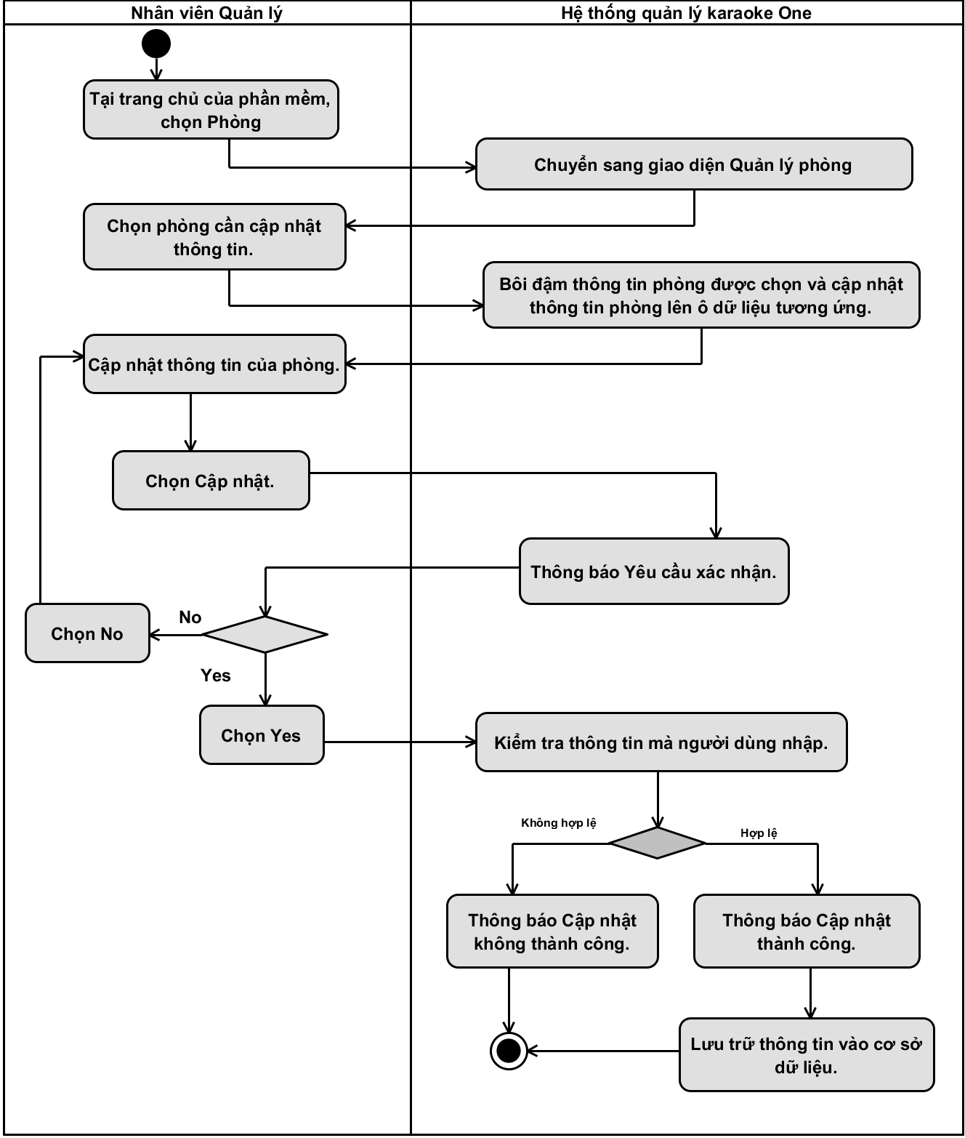

**Hình 22:** Biểu đồ activity Cập nhật thông tin phòng

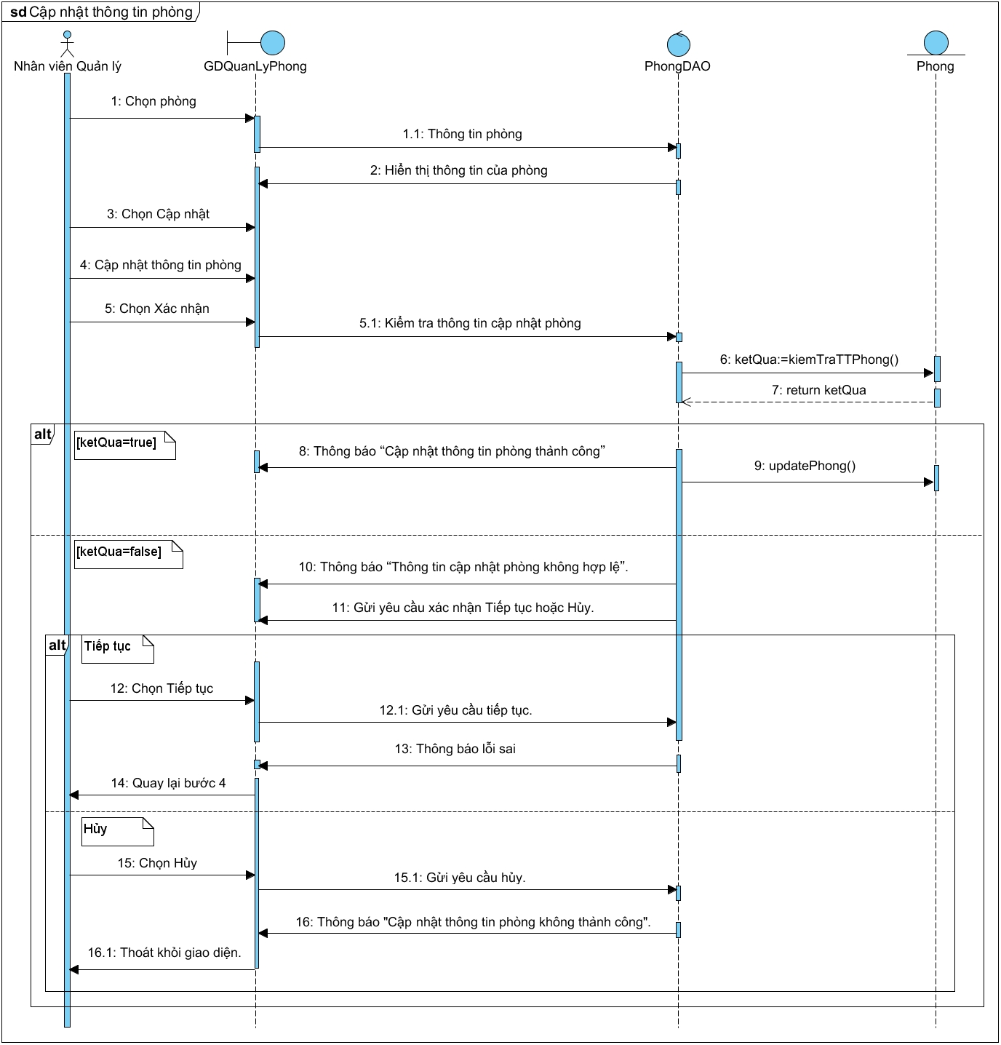

**Hình 23:** Biểu đồ sequence Cập nhật thông tin phòng

## UC019_Tra cứu thông tin phòng

### Mô tả use case UC019

**Bảng 16:** Đặt tả use case Tra cứu thông tin phòng

|  |  |
| --- | --- |
| **Tên use case:** Tra cứu thông tin phòng | |
| **Mô tả sơ lược:** Chức năng cho phép nhân viên thực hiện việc tìm kiếm phòng đã được lưu trữ trong hệ thống. | |
| **Actor:** Nhân viên Quản lý, Lễ tân. | |
| **Precondition:** Nhân viên đăng nhập thành công vào hệ thống. | |
| **Postcondition:** Nhân viênthực hiện thành công chức năng tra cứu thông tin phòng, hệ thống thông báo tra cứu thành công và bôi đậm phòng đã được tìm thấy trong bảng. Ngược lại, hệ thống sẽ thông báo tra cứu không thành công. | |
| **Basic flow:** | |
| **Actor** | **System** |
| 1. Tại trang chủ của phần mềm, nhân viên Quản lý chọn **Phòng.** |  |
|  | 2. Hệ thống chuyển sang giao diện Quản lý phòng với danh sách thông tin phòng được lưu trữ trong cơ sở dữ liệu cùng với các chức năng. |
| 3. Nhân viên nhấn chọn vào ô tìm kiếm theo mã phòng. |  |
| 4. Nhân viên nhập *mã phòng* cần tra cứu tại ô tìm kiếm. |  |
| 5. Nhân viên nhấn chọn **Tìm kiếm**. |  |
|  | 6. Hệ thống tiến hành kiểm tra *mã phòng* đã được nhập. |
|  | 7. Hệ thống thông báo **“Đã tìm thấy phòng!”**. |
|  | 8. Hệ thống bôi đậm phòng đã được tìm thấy trong bảng. |
| **Alternate flow:** | |
|  | 7.1. Hệ thống thông báo **“Không tìm thấy phòng”**. |
| 7.2. Quay lại bước 4. |  |

### Biểu đồ

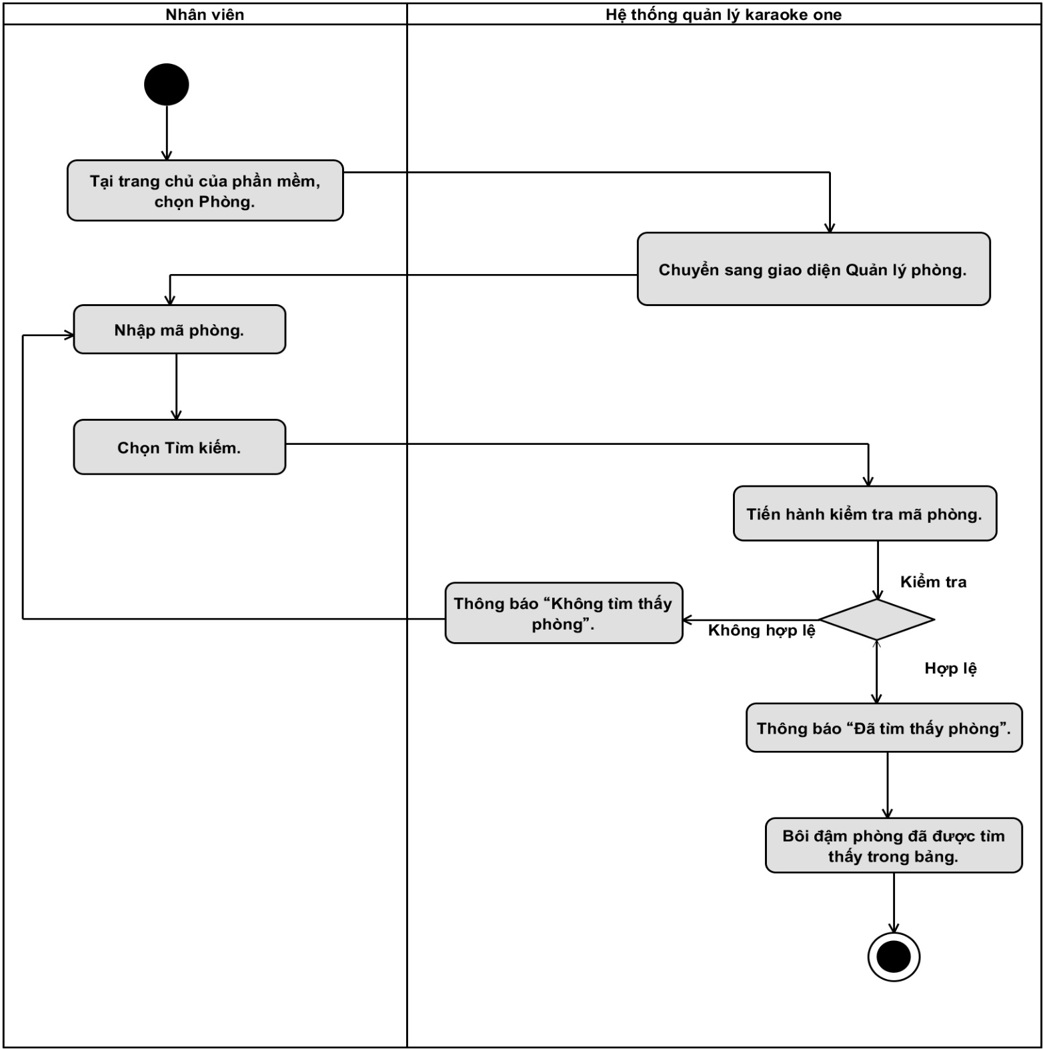

**Hình 24:** Biểu đồ activity Tra cứu thông tin phòng

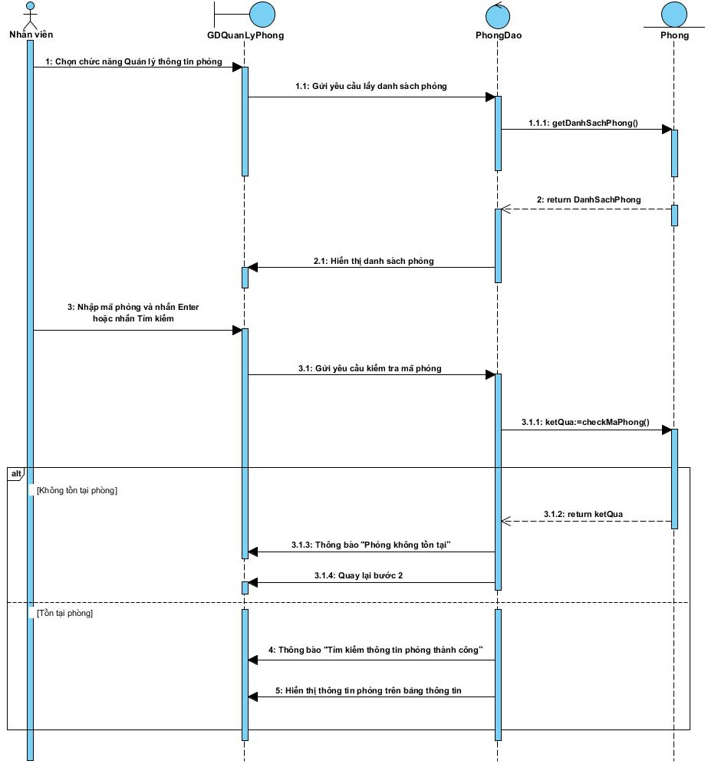

**Hình 25:** Biểu đồ sequence Tra cứu thông tin phòng

## UC032_Thêm mới nhân viên

### Mô tả use case UC032

**Bảng 25:** Đặt tả use case Thêm mới nhân viên

|  |  |
| --- | --- |
| **Tên use case:** Thêm mới nhân viên | |
| **Actor**: Nhân viên Quản lý | |
| **Mô tả:** Chức năng cho phép nhân viên Quản lý thực hiện thêm mới thông tin nhân viên vào hệ thống. | |
| **Precondition:** Nhân viên Quản lý đã đăng nhập thành công vào hệ thống. | |
| **Postcondition:** Nhân viên Quản lý thực hiện thành công chức năng thêm mới thông tin nhân viên, hệ thống thông báo thêm thành công và lưu trữ thông tin nhân viên vào cơ sở dữ liệu. Ngược lại, hệ thống thông báo thêm không thành công. | |
| **Basic flow:** | |
| **Actor** | **System** |
| 1.Tại trang chủ của phần mềm, nhân viên Quản lý chọn **Nhân viên**. |  |
|  | 2. Hệ thống chuyển sang giao diện Quản lý nhân viên với bảng danh sách thông tin nhân viên được lưu trữ trong cơ sở dữ liệu cùng với các chức năng. |
| 3. Nhân viên Quản lý chọn **Thêm mới**. |  |
|  | 4. Hệ thống thêm Mã nhân viên mới trên ô dữ liệu. |
| 5. Nhân viên Quản lý nhập thông tin nhân viên: tên, ngày sinh, giới tính, số điện thoại, cccd, chức vụ, mật khẩu. |  |
| 6. Nhân viên Quản lý chọn **Lưu.** |  |
|  | 7. Hệ thống thông báo **“Bạn có chắc chắn muốn thêm mới nhân viên?”** và yêu cầu xác nhận. |
| 8. Nhân viên Quản lý chọn **Yes.** |  |
|  | 9. Hệ thống kiểm tra thông tin mà người dùng nhập. |
|  | 10. Hệ thống thông báo **“Thêm mới nhân viên thành công!”** |
|  | 11. Hệ thống lưu trữ thông tin nhân viên vào cơ sở dữ liệu. |
| **Alternate flow:** | |
| 8.1 Nhân viên Quản lý chọn **No** và quay lại bước 5. |  |
|  | 10.1 Hệ thống thông báo **“Thông tin nhập không hợp lệ”** |
|  |  |

### Biểu đồ

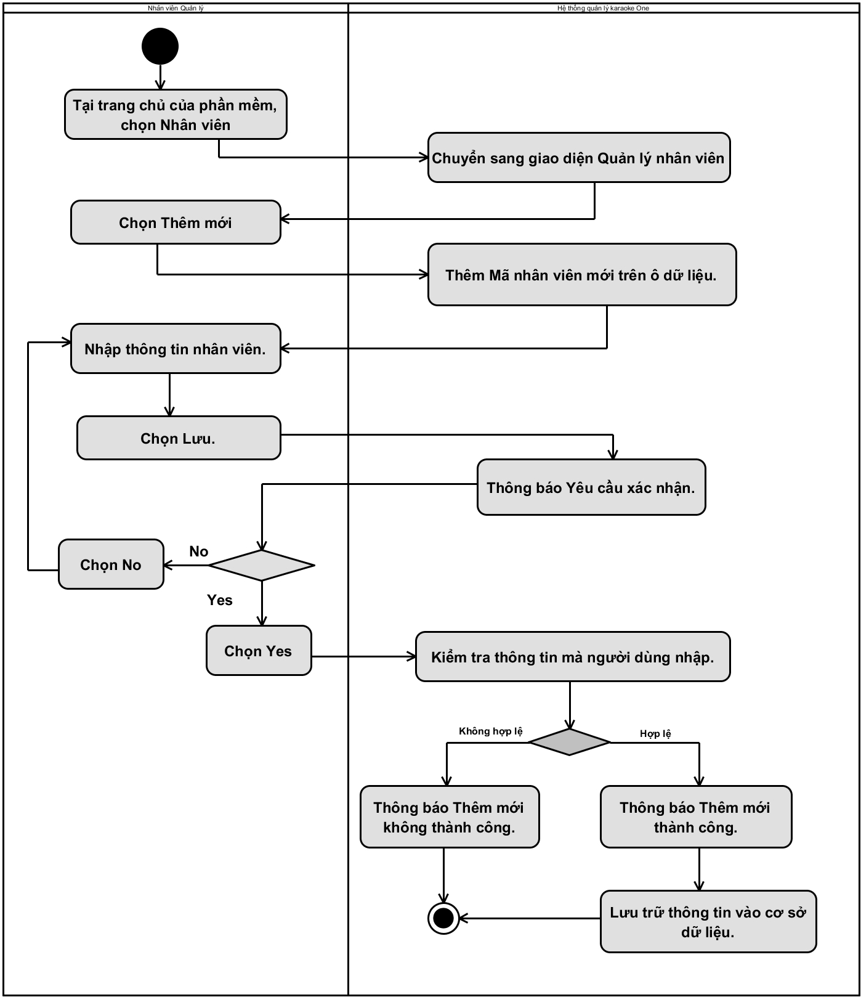

**Hình 42:** Biểu đồ activity Thêm mới nhân viên

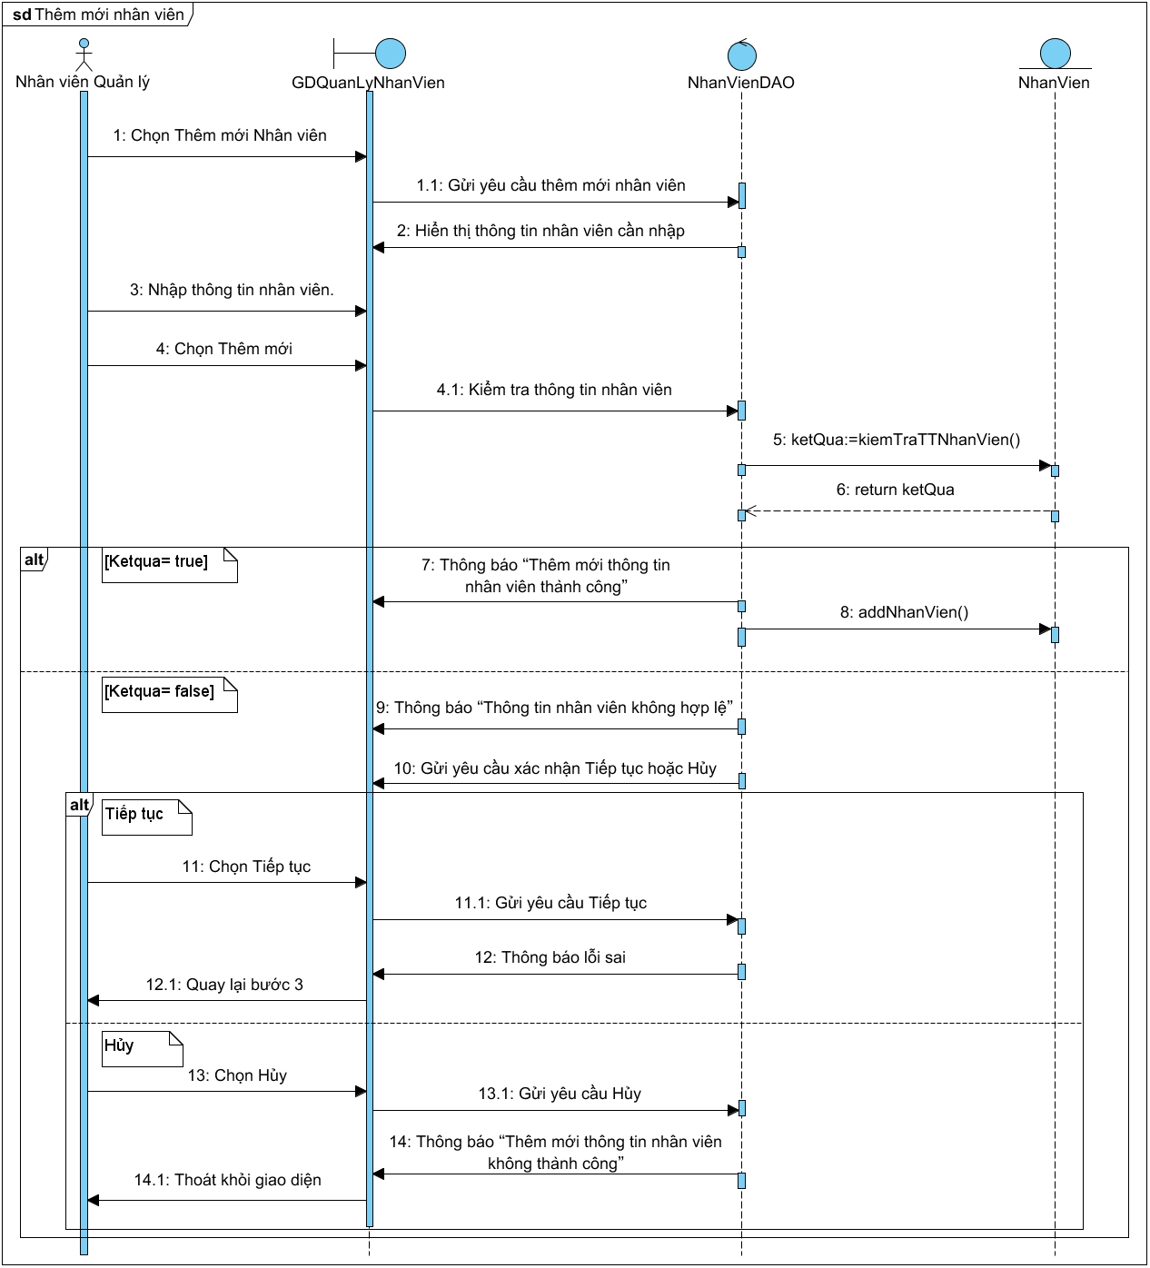

**Hình 43:** Biểu đồ sequence Thêm mới nhân viên

## UC033_Cập nhật nhân viên

### Mô tả use case UC033

**Bảng 26:** Đặt tả use case Cập nhật nhân viên

|  |  |
| --- | --- |
| **Tên use case:** Cập nhật Nhân viên | |
| **Actor:** Nhân viên Quản lý | |
| **Mô tả:** Cho phép nhân viên Quản lý thực hiện cập nhật thông tin nhân viên được lưu trữ trong hệ thống. | |
| **Precondition:** Nhân viên Quản lý đã đăng nhập thành công vào hệ thống. | |
| **Postcondition:** Nhân viên Quản lý cập nhật thành công thông tin nhân viên, hệ thống lưu trữ thông tin cập nhật nhân viên vào cơ sở dữ liệu. Ngược lại, sẽ thông báo cập nhật không thành công. | |
| **Basic flow:** | |
| **Actor** | **System** |
| 1.Tại trang chủ của phần mềm, nhân viên Quản lý chọn **Nhân viên**. |  |
|  | 2. Hệ thống chuyển sang giao diện Quản lý nhân viên với bảng danh sách thông tin nhân viên được lưu trữ trong cơ sở dữ liệu cùng với các chức năng. |
| 3. Nhân viên Quản lý chọn thông tin Nhân viên cần cập nhật. |  |
|  | 4. Hệ thống bôi đậm dòng thông tin nhân viên được chọn trên bảng danh sách và cập nhật thông tin nhân viên lên ô nhập dữ liệu tương ứng. |
| 5. Nhân viên Quản lý cập nhật lại thông tin nhân viên. |  |
| 6. Nhân viên Quản lý chọn **Cập nhật.** |  |
|  | 1. Hệ thống thông báo **“Bạn có chắc chắn muốn cập nhật nhân viên?”** và yêu cầu xác nhận.**.** |
| 1. Nhân viên Quản lý chọn **Yes.** |  |
|  | 9. Hệ thống kiểm tra thông tin nhân viên. |
|  | 10. Hệ thống thông báo **“Cập nhật thông tin nhân viên thành công!”**. |
|  | 11. Hệ thống lưu thông tin cập nhật  nhân viên vào cơ sở dữ liệu. |
| **Alternate flow:** | |
| 8.1 Nhân viên Quản lý chọn **No,** quay lại bước 5. |  |
|  | 10.1 Hệ thống thông báo **“Thông tin nhân viên không hợp lệ!”** |
| 10.2 Nhân viên Quản lý chọn **OK** và Quay lại bước 5. |  |

### Biểu đồ

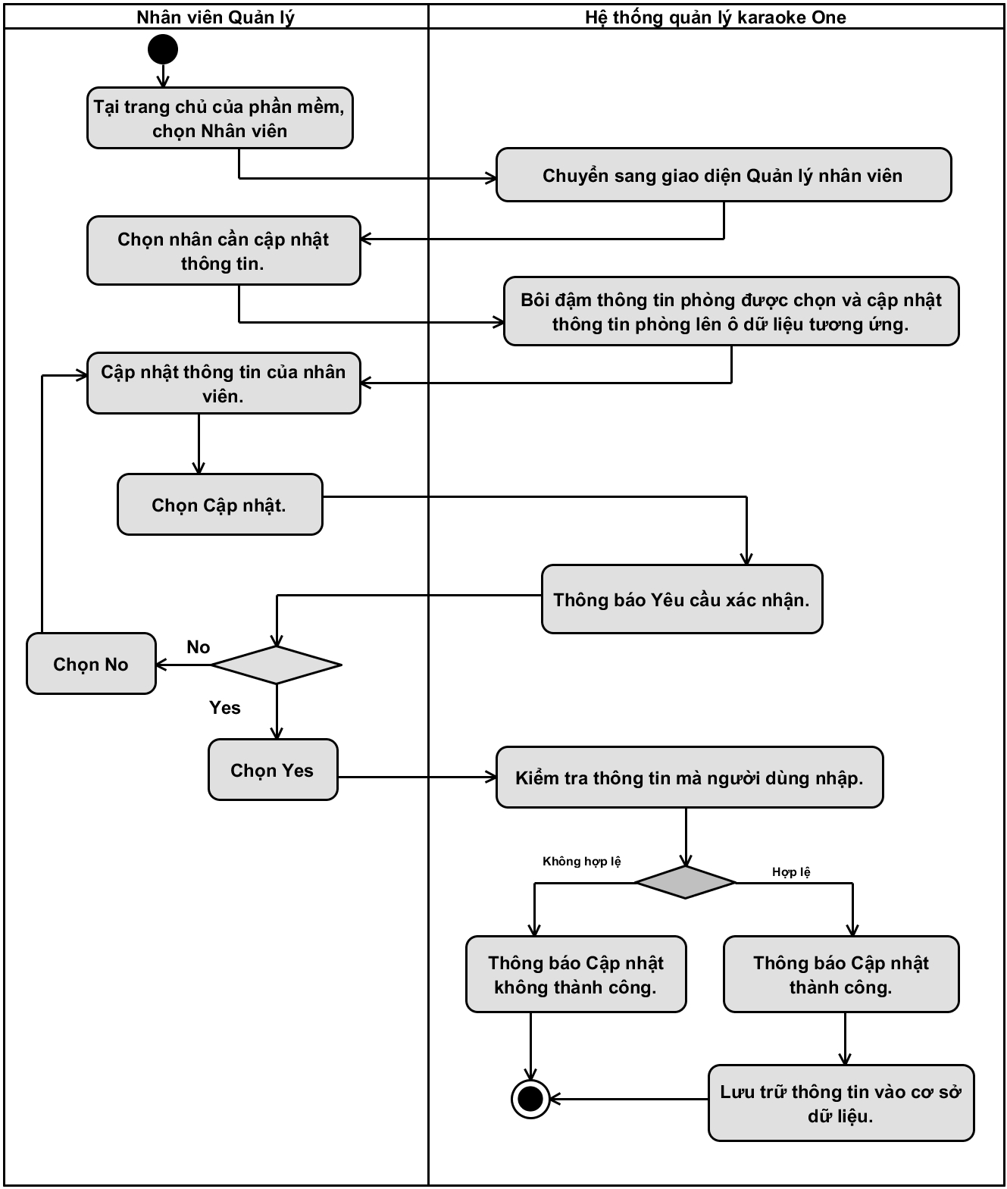

**Hình 44:** Biểu đồ activity Cập nhật thông tin nhân viên

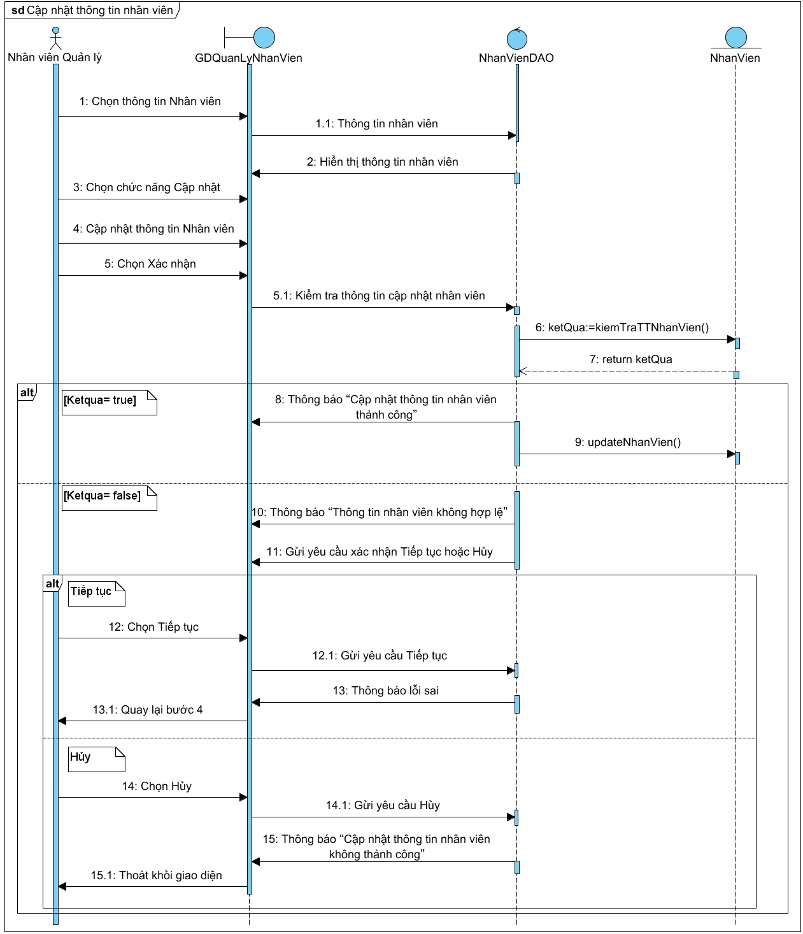

**Hình 45:** Biểu đồ activity Cập nhật thông tin nhân viên

# **BIỂU ĐỒ LỚP:**

## Biểu đồ lớp (Entity):

